หน้าจัดการระบบสรรหา

การเข้าสู่หน้าระบบสรรหา
- เมื่อต้องการเข้าหน้าระบบสรรหาเพื่อจัดการรอบการสอบรอบคัดเลือก หรือการตั้งค่าเว็บสรรหาให้ทำการคลิกแถบเมนู “สรรหา” ทางด้านซ้ายของระบบ ดังรูป
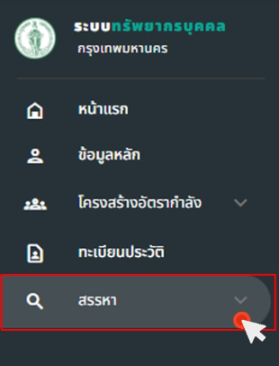
รูปภาพ 10 - 1 แสดงการเข้าหน้าระบบสรรหา
- สามารถทำการตั้งค่าเว็บสรรหาได้โดยการใช้เมาส์คลิกเมนูย่อยของระบบสรรหา “ตั้งค่าเว็บสรรหา” ได้ตามรูปภาพ
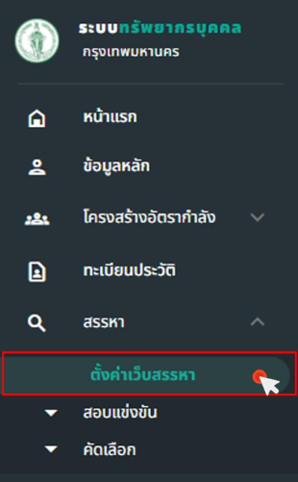
รูปภาพ 10 - 2 แสดงการเข้าหน้าตั้งค่าเว็บสรรหา

การตั้งค่าเว็บไซต์ระบบสรรหา
- เมื่อต้องการตั้งค่าเว็บไซต์ระบบสรรหาให้ใช้เมาส์คลิก เพื่อเพิ่มโลโก้ของระบบ และหากยืนยันการใช้รูปภาพให้ทำการคลิก เพื่อให้โลโก้แสดงที่ระบบสรรหา และหากต้องการเพิ่มหรือเปลี่ยนรูปภาพแบนเนอร์หน้าหลักให้ใช้เมาส์คลิก และหากยืนยันการใช้รูปภาพให้ทำการคลิก เพื่อให้รูปภาพแบนเนอร์หน้าหลักแสดงที่ระบบสรรหาดังรูป
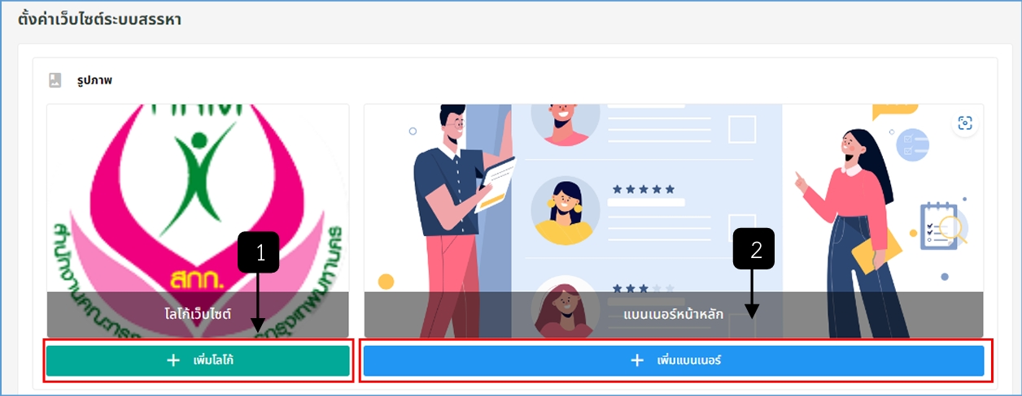
รูปภาพ 10 - 3 แสดงการเพิ่มโลโก้เว็บไซต์และแบนเนอร์หน้าหลัก
หมายเลข 1 ปุ่มสำหรับเพิ่มโลโก้ระบบสรรหา
หมายเลข 2 ปุ่มสำหรับเพิ่มรูปภาพแบนเนอร์หน้าหลักระบบสรรหา
- หากต้องการเพิ่มรายละเอียดของเว็บไซต์ให้ทำการใช้เมาส์คลิก ที่ “รายละเอียดเว็บ” จากนั้นทำการกรอกข้อมูลรายละเอียดให้ครบ จากนั้นทำการใช้เมาส์คลิก เพื่อยืนยันการบันทึกข้อมูล แต่หากจะยกเลิกการแก้ไขหรือเพิ่มข้อมูลให้ใช้เมาส์คลิก เพื่อยกเลิกการแก้ไขหรือเพิ่ม
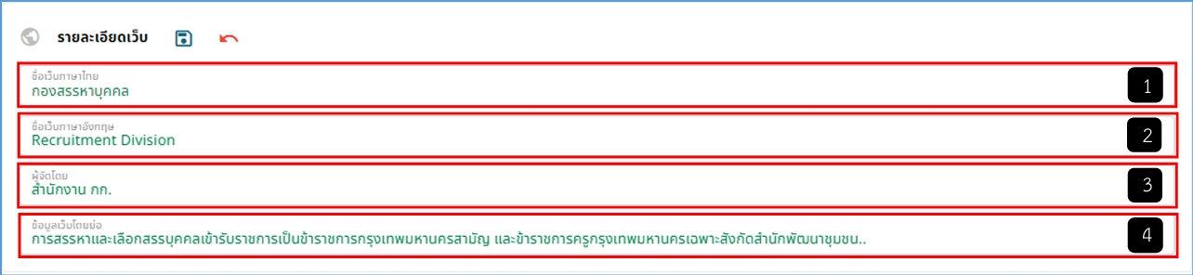
รูปภาพ 10 - 4 แสดงการเพิ่มข้อมูลรายละเอียดเว็บ
หมายเลข 1 ช่องสำหรับกรอกชื่อเว็บภาษาไทย
หมายเลข 2 ช่องสำหรับกรอกชื่อเว็บภาษาอังกฤษ
หมายเลข 3 ช่องสำหรับกรอกข้อมูลผู้จัดโดย
หมายเลข 4 ช่องสำหรับกรอกข้อมูลเว็บโดยย่อ
- หากต้องการเพิ่มรายละเอียดข้อมูลเกี่ยวกับเว็บให้ทำการใช้เมาส์คลิก ที่ “ข้อมูลเกี่ยวกับเรา” จากนั้นทำการเพิ่มข้อความหรือข้อมูลที่ต้องการ โดยสามารถทำการจัดรูปแบบตัวหนังสือหรือรูปแบบฟอนต์จากในระบบได้เลย จากนั้นทำการใช้เมาส์คลิก เพื่อยืนยันการบันทึกข้อมูล แต่หากจะยกเลิกการแก้ไขหรือเพิ่มข้อมูลให้ใช้เมาส์คลิก เพื่อยกเลิกการแก้ไขหรือเพิ่ม
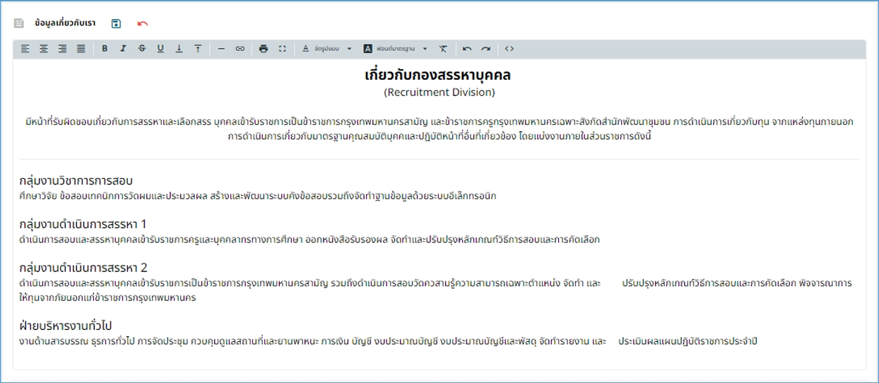
รูปภาพ 10 - 5 แสดงการเพิ่มข้อมูลเกี่ยวกับเรา
- หากต้องการเพิ่มรายละเอียดข้อมูลที่อยู่ให้ทำการใช้เมาส์คลิกช่องที่อยู่เพื่อเพิ่มข้อมูล ในช่องตาราง “ข้อมูลเกี่ยวกับเรา” และทำการกรอกข้อมูลให้ครบตามที่ระบบแนะนำ และกรอกข้อมูลเบอร์โทรติดต่อสำนักงาน จากนั้นทำการใช้เมาส์คลิก เพื่อยืนยันการบันทึกข้อมูล
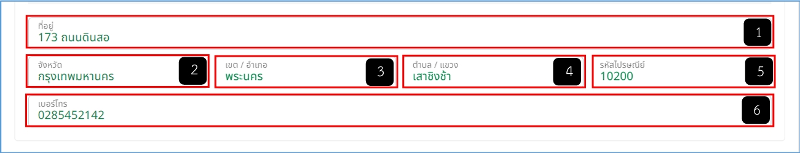
รูปภาพ 10 - 6 แสดงการเพิ่มข้อมูลที่อยู่ของสำนักงาน
หมายเลข 1 ช่องสำหรับกรอกข้อมูลที่อยู่สำนักงาน
หมายเลข 2 ช่องสำหรับคลิกเลือกจังหวัด
หมายเลข 3 ช่องสำหรับคลิกเลือกเขต/อำเภอ
หมายเลข 4 ช่องสำหรับคลิกเลือกตำบล/แขวง
หมายเลข 5 ช่องสำหรับแสดงรหัสไปรษณีย์หลังจากคลิกเลือกข้อมูลจังหวัด อำเภอ และตำบล
หมายเลข 6 ช่องสำหรับกรอกข้อมูลเบอร์โทรของสำนักงาน
- หากต้องการเพิ่มข้อมูลส่วนราชการให้ทำการใช้เมาส์คลิก ที่ตาราง “ส่วนราชการ” จากนั้นทำการกรอกข้อมูลส่วนราชการให้ครบตามที่ระบบแนะนำ หลังจากที่ทำการกรอกข้อมูลเสร็จแล้วให้ทำการใช้เมาส์คลิก เพื่อยืนยันการเพิ่มและบันทึกข้อมูล และถ้าหากต้องการยกเลิกการเพิ่มหรือบันทึกข้อมูลให้ใช้เมาส์คลิก เพื่อยกเลิกการบันทึกข้อมูล
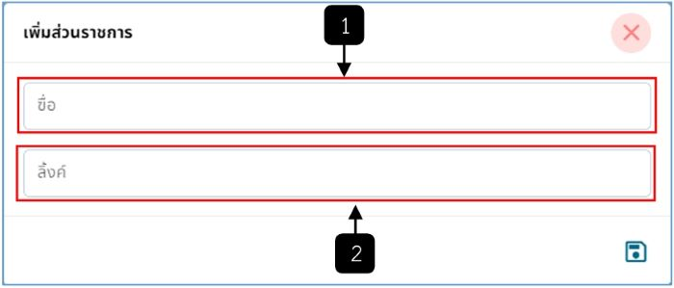
รูปภาพที่ 10 - 7 แสดงตารางการเพิ่มข้อมูลส่วนราชการ
หมายเลข 1 ช่องสำหรับเพิ่มชื่อส่วนราชการที่ต้องการเพิ่มข้อมูล
หมายเลข 2 ช่องสำหรับเพิ่มลิงค์เว็บไซต์ของส่วนราชการที่ทำการเพิ่ม
- หากต้องการค้นหาข้อมูลเพิ่มส่วนราชการที่ทำการบันทึกให้ทำการคลิก ที่ช่องค้นหาและทำการกรอกข้อมูลที่เกี่ยวข้องกับบันทึกก่อนหน้านี้ลงไประบบจะแสดงข้อมูลที่ทำการค้นหา แต่หากต้องการยกเลิกการดูข้อมูลที่ทำการค้นหาให้ทำการใช้เมาส์คลิกที่ ในช่องกรอกข้อมูลค้นหาเพื่อยกเลิกค้นหาข้อมูล
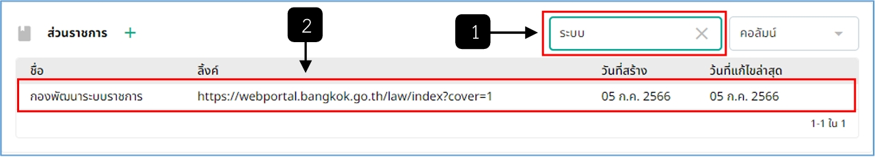
รูปภาพที่ 10 - 8 แสดงตารางการค้นหาข้อมูลเพิ่มส่วนราชการ
หมายเลข 1 ช่องสำหรับกรอกข้อมูลเพิ่มส่วนราชการสำหรับการค้นหา
หมายเลข 2 ช่องสำหรับแสดงข้อมูลส่วนราชการจากการกรอกข้อมูลเพื่อค้นหา
- หากต้องการให้ตารางแสดงคอลัมน์ข้อมูลตามที่ต้องการให้ใช้เมาส์คลิก ในช่องคอลัมน์เพื่อทำการเลือกหัวข้อคอลัมน์แสดงข้อมูลของตาราง “ส่วนราชการ” ที่ต้องการและหากต้องการให้ตารางแสดงหัวข้อคอลัมน์เพิ่มขึ้นหรือให้ตารางทำการแสดงหัวข้อคอลัมน์เหมือนเดิมให้ทำการใช้เมาส์คลิกที่รายชื่อหัวข้อตารางให้กลับมาเป็นสีเขียวเหมือนเดิมหัวข้อคอลัมน์ก็จะแสดงเหมือนเดิม
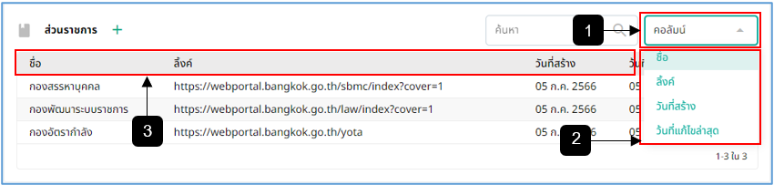
รูปภาพที่ 10 - 9 แสดงตารางการเลือกคอลัมน์แสดงข้อมูลส่วนราชการ
หมายเลข 1 ช่องสำหรับคลิกเพื่อเลือกหัวคอลัมน์แสดงข้อมูลส่วนราชการ
หมายเลข 2 ช่องสำหรับแสดงข้อมูลหัวคอลัมน์ที่ใช้ในการเลือกแสดงข้อมูลส่วนราชการ
หมายเลข 3 ช่องสำหรับแสดงตารางข้อมูลส่วนราชการตามคอลัมน์ที่ทำการเลือก
- หากต้องการเพิ่มข้อมูลหน่วยงานให้ทำการใช้เมาส์คลิก ที่ตาราง “หน่วยงาน” จากนั้นทำการกรอกข้อมูลหน่วยงานให้ครบตามที่ระบบแนะนำ หลังจากที่ทำการกรอกข้อมูลเสร็จแล้วให้ทำการใช้เมาส์คลิก เพื่อยืนยันการเพิ่มและบันทึกข้อมูล และถ้าหากต้องการยกเลิกการเพิ่มหรือบันทึกข้อมูลให้ใช้เมาส์คลิก เพื่อยกเลิกการบันทึกข้อมูล
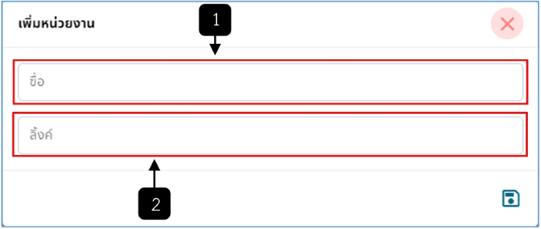
รูปภาพที่ 10 - 10 แสดงตารางการเพิ่มข้อมูลหน่วยงาน
หมายเลข 1 ช่องสำหรับเพิ่มชื่อหน่วยงานที่ต้องการเพิ่มข้อมูล
หมายเลข 2 ช่องสำหรับเพิ่มลิงค์เว็บไซต์ของหน่วยงานที่ทำการเพิ่ม
- หากต้องการค้นหาข้อมูลหน่วยงานทำการบันทึกให้ทำการคลิก ที่ช่องค้นหาและทำการกรอกข้อมูลที่เกี่ยวข้องกับบันทึกก่อนหน้านี้ลงไประบบจะแสดงข้อมูลที่ทำการค้นหา แต่หากต้องการยกเลิกการดูข้อมูลที่ทำการค้นหาให้ทำการใช้เมาส์คลิกที่ ในช่องกรอกข้อมูลค้นหาเพื่อยกเลิกค้นหาข้อมูล
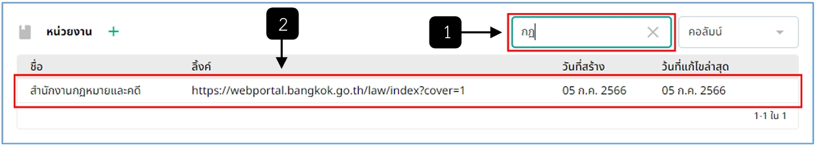
รูปภาพที่ 10 - 11 แสดงตารางการค้นหาข้อมูลหน่วยงาน
หมายเลข 1 ช่องสำหรับกรอกข้อมูลหน่วยงานสำหรับการค้นหา
หมายเลข 2 ช่องสำหรับแสดงข้อมูลหน่วยงานจากการกรอกข้อมูลเพื่อค้นหา
- หากต้องการให้ตารางแสดงคอลัมน์ข้อมูลตามที่ต้องการให้ใช้เมาส์คลิก ในช่องคอลัมน์เพื่อทำการเลือกหัวข้อคอลัมน์แสดงข้อมูลของตาราง “หน่วยงาน” ที่ต้องการ และหากต้องการให้ตารางแสดงหัวข้อคอลัมน์เพิ่มขึ้นหรือให้ตารางทำการแสดงหัวข้อคอลัมน์เหมือนเดิมให้ทำการใช้เมาส์คลิกที่รายชื่อหัวข้อตารางให้กลับมาเป็นสีเขียวเหมือนเดิมหัวข้อคอลัมน์ก็จะแสดงเหมือนเดิม
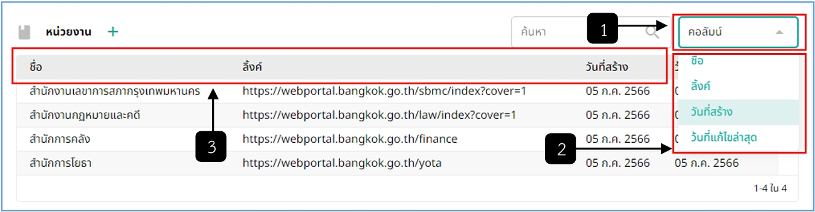
รูปภาพที่ 10 - 12 แสดงตารางการเลือกคอลัมน์แสดงข้อมูลหน่วยงาน
หมายเลข 1 ช่องสำหรับคลิกเพื่อเลือกหัวคอลัมน์แสดงข้อมูลหน่วยงาน
หมายเลข 2 ช่องสำหรับแสดงข้อมูลหัวคอลัมน์ที่ใช้ในการเลือกแสดงข้อมูลหน่วยงาน
หมายเลข 3 ช่องสำหรับแสดงตารางข้อมูลหน่วยงานตามคอลัมน์ที่ทำการเลือก

สอบแข่งขัน

จัดการรอบสอบการแข่งขัน
- การเข้าสู่หน้าจัดการรอบสอบแข่งขันให้ใช้เมาส์คลิก “สอบแข่งขัน” จากนั้นระบบจะแสดงเมนูย่อยให้ใช้เมาส์ทำการคลิกที่ “จัดการรอบสอบแข่งขัน” อีกทีเพื่อเข้าสู่หน้าจัดการรอบสอบแข่งขันต่างๆ
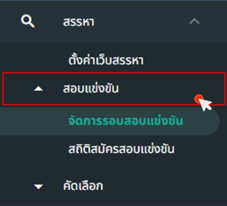
รูปภาพที่ 10 - 13 แสดงการเข้าสู่หน้าจัดการรอบสอบแข่งขัน
- การเพิ่มรอบการสอบแข่งขันให้ทำการใช้เมาส์คลิก ที่หน้า “จัดการรอบสอบการแข่งขัน” จากนั้นทำการกรอกข้อมูลเพื่อเพิ่มรอบสอบการแข่งขันให้ครบตามที่ระบบแนะนำ หลังจากทำการกรอกข้อมูลเสร็จแล้วให้ทำการใช้เมาส์คลิก เพื่อยืนยันการเพิ่มและบันทึกข้อมูล และถ้าหากต้องการยกเลิกการเพิ่มหรือบันทึกข้อมูลให้ใช้เมาส์คลิก เพื่อย้อนกลับไปยังหน้าแรก “จัดการรอบสอบแข่งขัน” หรือยกเลิกการเพิ่มข้อมูล
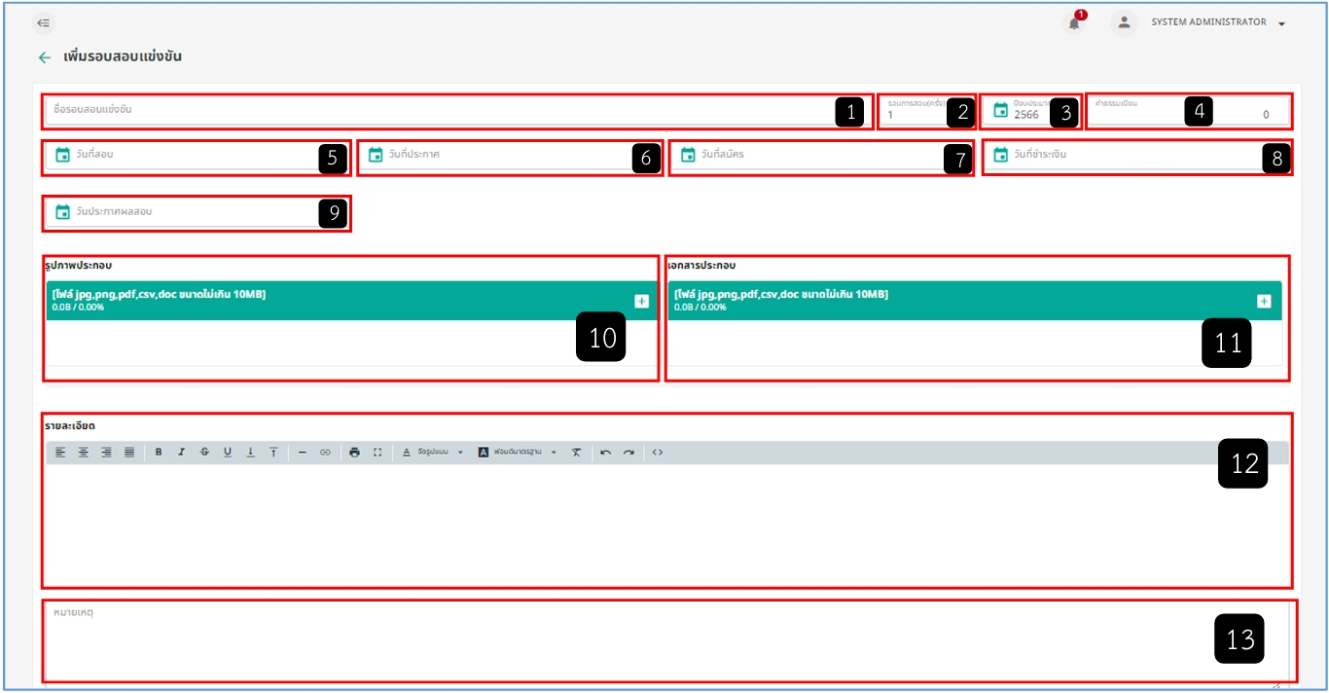
รูปภาพที่ 10 - 14 แสดงตารางการเพิ่มข้อมูลเพิ่มรอบสอบแข่งขัน
หมายเลข 1 ช่องสำหรับกรอกชื่อรอบสอบแข่งขัน
หมายเลข 2 ช่องสำหรับกรอกรอบการสอบ(ครั้ง)
หมายเลข 3 ช่องสำหรับกรอกปีงบประมาณ
หมายเลข 4 ช่องสำหรับกรอกค่าธรรมเนียม
หมายเลข 5 ช่องสำหรับกรอกวันที่สอบ
หมายเลข 6 ช่องสำหรับกรอกวันที่ประกาศ
หมายเลข 7 ช่องสำหรับกรอกวันที่สมัคร
หมายเลข 8 ช่องสำหรับกรอกวันที่ชำระเงิน
หมายเลข 9 ช่องสำหรับกรอกวันที่ประกาศผล
หมายเลข 10 ช่องสำหรับเพิ่มรูปภาพประกอบ
หมายเลข 11 ช่องสำหรับเพิ่มเอกสารประกอบ
หมายเลข 12 ช่องสำหรับกรอกรายละเอียดเพิ่มเติม
หมายเลข 13 ช่องสำหรับกรอกรายละเอียดหมายเหตุ
- หากต้องการแก้ไขข้อมูลรอบสอบแข่งขันให้ทำการใช้เมาส์คลิก เพื่อทำการแก้ไขข้อมูล หลังจากแก้ไขข้อมูลเสร็จเรียบร้อยแล้วให้ทำการใช้เมาส์คลิก เพื่อยืนยันการบันทึกข้อมูล แต่หากจะลบข้อมูลรอบสอบแข่งขันรายการใดรายการหนึ่งให้ทำการคลิกที่ และทำการยืนยันการลบข้อมูล
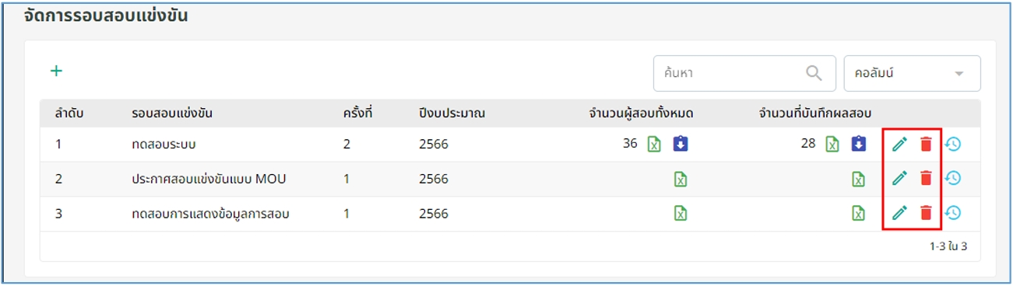
รูปภาพที่ 10 - 15 แสดงตารางการแก้ไขและการลบรายการสอบแข่งขัน
- หากต้องการค้นหาข้อมูลรายการสอบแข่งขันที่ทำการบันทึกให้ทำการคลิก ที่ช่องค้นหา และทำการกรอกข้อมูลที่เกี่ยวข้องกับบันทึกก่อนหน้านี้ลงไประบบจะแสดงข้อมูลที่ทำการค้นหา แต่หากต้องการยกเลิกการดูข้อมูลที่ทำการค้นหาให้ทำการใช้เมาส์คลิกที่ ในช่องกรอกข้อมูลค้นหาเพื่อยกเลิกค้นหาข้อมูล
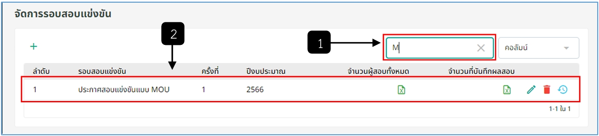
รูปภาพที่ 10 - 16 แสดงตารางการค้นหาข้อมูลรายการสอบแข่งขัน
หมายเลข 1 ช่องสำหรับกรอกข้อมูลรายการสอบแข่งขันสำหรับการค้นหา
หมายเลข 2 ช่องสำหรับแสดงข้อมูลรายการสอบแข่งขันจากการกรอกข้อมูลเพื่อค้นหา
- หากต้องการให้ตารางแสดงคอลัมน์ข้อมูลตามที่ต้องการให้ใช้เมาส์คลิก ในช่องคอลัมน์ เพื่อทำการเลือกหัวข้อคอลัมน์แสดงข้อมูลของตาราง “จัดการรอบสอบแข่งขัน” ที่ต้องการ และหากต้องการให้ตารางแสดงหัวข้อคอลัมน์เพิ่มขึ้นหรือให้ตารางทำการแสดงหัวข้อคอลัมน์เหมือนเดิม ให้ทำการใช้เมาส์คลิกที่รายชื่อหัวข้อตารางให้กลับมาเป็นสีเขียวเหมือนเดิมหัวข้อคอลัมน์ก็จะแสดงเหมือนเดิม
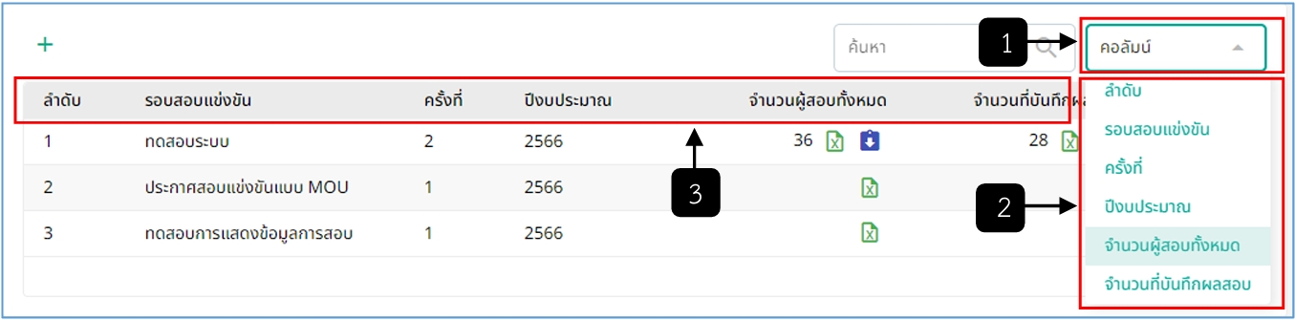
รูปภาพที่ 10 - 17 แสดงตารางการเลือกคอลัมน์แสดงข้อมูลจัดการรอบสอบแข่งขัน
หมายเลข 1 ช่องสำหรับคลิกเพื่อเลือกหัวคอลัมน์แสดงข้อมูลจัดการรอบสอบแข่งขัน
หมายเลข 2 ช่องสำหรับแสดงข้อมูลหัวคอลัมน์ที่ใช้ในการเลือกแสดงข้อมูลจัดการรอบสอบแข่งขัน
หมายเลข 3 ช่องสำหรับแสดงตารางข้อมูลจัดการรอบสอบแข่งขันตามคอลัมน์ที่ทำการเลือก
- หากต้องการดูข้อมูลประวัติการนำเข้าข้อมูลรายการสอบแข่งขันให้ใช้เมาส์คลิก ในรายชื่อการสอบแข่งขันในช่องตาราง “จัดการรอบสอบแข่งขัน” ที่ต้องการดูประวัติการนำเข้าข้อมูลจากนั้นระบบจะแสดงตาราง “ประวัติการนำเข้าข้อมูล” และหากต้องการยกเลิกการดูประวัติการนำเข้าข้อมูลให้ทำการใช้เมาส์คลิก เพื่อออกจากหน้าหรือยกเลิกการดูประวัติการนำเข้าข้อมูล
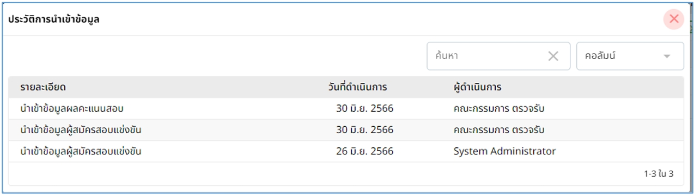
รูปภาพที่ 10 - 18 แสดงตารางประวัติการนำเข้าข้อมูล
- หากต้องการค้นหาประวัติการนำเข้าข้อมูลที่ทำการบันทึกก่อนหน้านี้ให้ทำการคลิก ที่ช่องค้นหาและทำการกรอกข้อมูลที่เกี่ยวข้องกับบันทึกก่อนหน้านี้ลงไประบบจะแสดงข้อมูลที่ทำการค้นหา แต่หากต้องการยกเลิกการดูข้อมูลที่ทำการค้นหาให้ทำการใช้เมาส์คลิกที่ ในช่องกรอกข้อมูลค้นหาเพื่อยกเลิกค้นหาข้อมูล
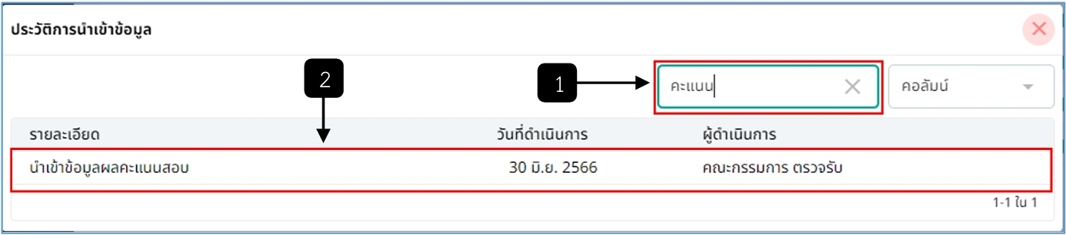
รูปภาพที่ 10 - 19 แสดงตารางประวัติการนำเข้าข้อมูล
หมายเลข 1 ช่องสำหรับกรอกข้อมูลประวัติการนำเข้าข้อมูลสำหรับการค้นหา
หมายเลข 2 ช่องสำหรับแสดงประวัติการการนำเข้าข้อมูลจากการกรอกข้อมูลเพื่อค้นหา
- หากต้องการให้ตารางแสดงคอลัมน์ข้อมูลตามที่ต้องการให้ใช้เมาส์คลิก ในช่องคอลัมน์เพื่อทำการเลือกหัวข้อคอลัมน์แสดงข้อมูลของตาราง “ประวัติการนำเข้าข้อมูล” ที่ต้องการและหากต้องการให้ตารางแสดงหัวข้อคอลัมน์เพิ่มขึ้นหรือให้ตารางทำการแสดงหัวข้อคอลัมน์เหมือนเดิมให้ทำการใช้เมาส์คลิกที่รายชื่อหัวข้อตารางให้กลับมาเป็นสีเขียวเหมือนเดิมหัวข้อคอลัมน์ก็จะแสดงเหมือนเดิม
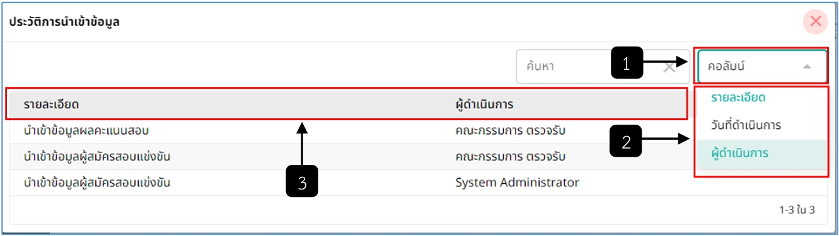
รูปภาพที่ 10 - 20 แสดงตารางการเลือกหัวข้อคอลัมน์แสดงประวัติการนำเข้าข้อมูล
หมายเลข 1 ช่องสำหรับคลิกเพื่อเลือกหัวคอลัมน์ประวัติการนำเข้าข้อมูล
หมายเลข 2 ช่องสำหรับเลือกหัวคอลัมน์ประวัติการนำเข้าข้อมูลที่ต้องการ
หมายเลข 3 ช่องสำหรับแสดงข้อมูลประวัติการนำเข้าข้อมูลตามคอลัมน์ที่ทำการเลือก
- การดาวน์โหลดไฟล์รายชื่อผู้มีสิทธิ์สอบทั้งหมดให้ทำการใช้เมาส์ดับเบิ้ลคลิกที่รายการสอบที่ต้องการ จากนั้นทำการคลิก ระบบแสดงเมนูย่อยออกมา จากนั้นทำการเลือก “ส่งออกข้อมูลผู้มีสิทธิ์สอบ” จากนั้นนำไฟล์อัปโหลดเพื่อแสดงข้อมูลต่อไป
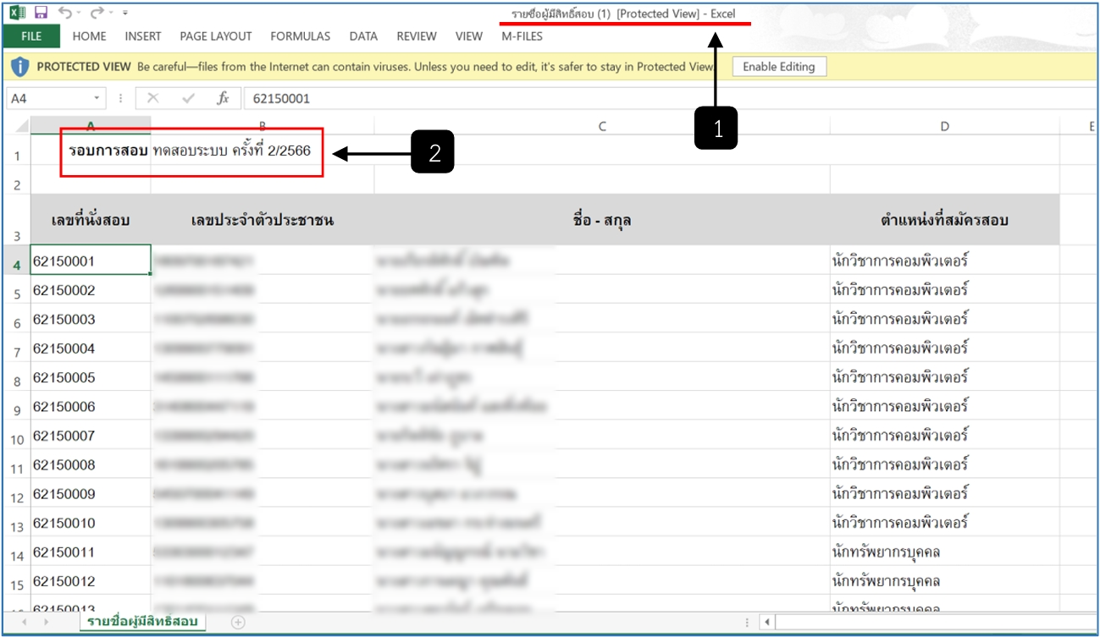
รูปภาพที่ 10 - 21 แสดงไฟล์รายชื่อผู้มีสิทธิ์สอบ
หมายเลข 1 ชื่อไฟล์ต้องแสดงว่า “รายชื่อผู้มีสิทธิ์สอบ”
หมายเลข 2 แสดงรายชื่อผู้มีสิทธิ์สอบในรอบที่ทำการเลือกโหลดไฟล์ออกมา
- หากต้องการนำเข้าไฟล์ผู้สมัครสอบให้ทำการใช้เมาส์คลิก ที่ช่องคอลัมน์ “จำนวนผู้สอบทั้งหมด” จากนั้นทำการเลือกไฟล์รายชื่อผู้สมัครสอบไฟล์ xlsx จากนั้นทำการใช้เมาส์คลิก เพื่อยืนยันการอัปโหลดไฟล์และบันทึกไฟล์
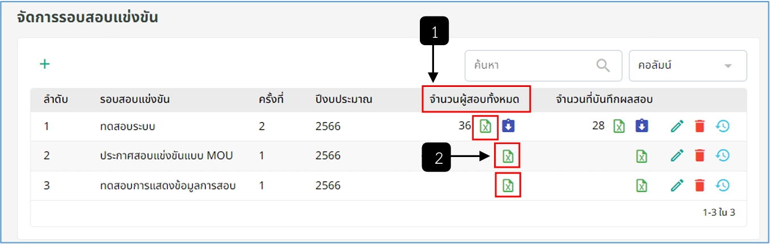
รูปภาพที่ 10 - 22 แสดงตารางการอัปโหลดไฟล์รายชื่อผู้สมัครสอบ
หมายเลข 1 ช่องคอลัมน์ของ “จำนวนผู้สอบทั้งหมด”
หมายเลข 2 ไอคอนสำหรับคลิกเพื่อนำเข้าไฟล์ผู้สมัครสอบ
- สามารถทำการดาวน์โหลดไฟล์รายชื่อผู้มีสิทธิ์สอบโดยการใช้เมาส์คลิกที่ไอคอน ในคอลัมน์ “จำนวนผู้สอบทั้งหมด” เพื่อทำการดาวน์โหลดไฟล์หลังจากการคลิกระบบจะทำการโหลดไฟล์รายชื่อผู้มีสิทธิ์สอบในรูปแบบไฟล์ pdf
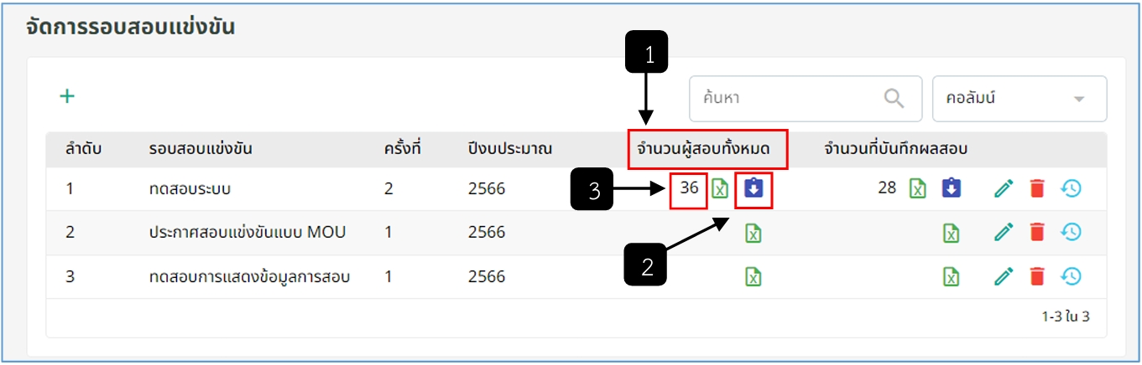
รูปภาพที่ 10 - 23 แสดงตารางการอัปโหลดไฟล์รายชื่อผู้สมัครสอบ
หมายเลข 1 ช่องคอลัมน์ของ “จำนวนผู้สอบทั้งหมด”
หมายเลข 2 ไอคอนสำหรับคลิกเพื่อดาวน์โหลดไฟล์รายชื่อผู้มีสิทธิ์สอบ
หมายเลข 3 ตัวเลขแสดงจำนวนรายชื่อผู้สมัครสอบ
- หากต้องการนำเข้าไฟล์ผลคะแนนสอบให้ทำการใช้เมาส์คลิก ที่ช่องคอลัมน์ “จำนวนผู้สอบทั้งหมด” จากนั้นทำการเลือกไฟล์ผลคะแนนสอบ ไฟล์ xlsx จากนั้นทำการใช้เมาส์คลิก เพื่อยืนยันการอัปโหลดไฟล์และบันทึกไฟล์
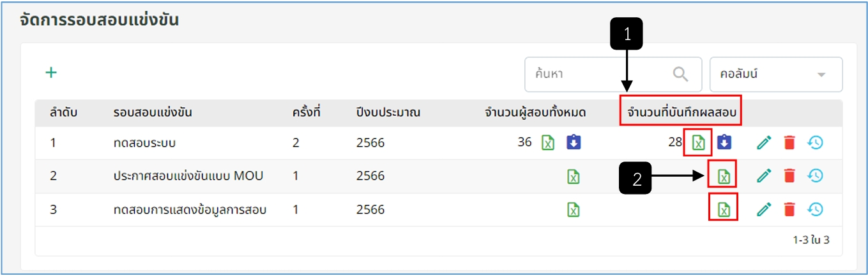
รูปภาพที่ 10 - 24 แสดงตารางการอัปโหลดไฟล์ผลคะแนนสอบ
หมายเลข 1 ช่องคอลัมน์ของ “จำนวนที่บันทึกผลสอบ”
หมายเลข 2 ไอคอนสำหรับคลิกเพื่อนำเข้าไฟล์ผลคะแนนสอบ
- สามารถทำการดาวน์โหลดไฟล์รายชื่อผู้สอบแข่งขันได้โดยการใช้เมาส์คลิกที่ ในคอลัมน์ “จำนวนที่บันทึกผลสอบ” เพื่อทำการดาวน์โหลดไฟล์ หลังจากการคลิกระบบจะทำการโหลดไฟล์รายชื่อผู้สอบแข่งขันได้ในรูปแบบไฟล์ pdf
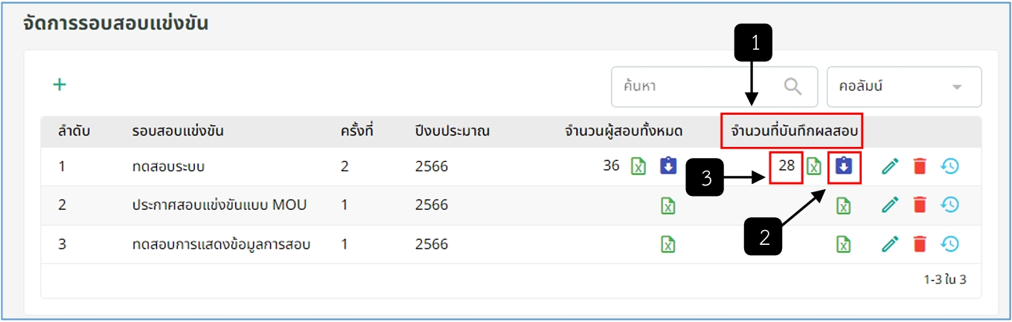
รูปภาพที่ 10 - 25 แสดงตารางการดาวน์โหลดไฟล์รายชื่อผู้สอบแข่งขันได้
หมายเลข 1 ช่องคอลัมน์ของ “จำนวนที่บันทึกผลสอบ”
หมายเลข 2 ไอคอนสำหรับคลิกเพื่อดาวน์โหลดไฟล์รายชื่อผู้สอบแข่งขันได้
หมายเลข 3 ตัวเลขแสดงจำนวนรายชื่อบันทึกผลการสอบ
- สามารถทำการคลิกรายชื่อการสอบแข่งขันเพื่อดูรายชื่อผู้สมัครสอบทั้งหมดได้โดยการดับเบิ้ลคลิกที่รายการสอบแข่งขันที่ต้องการดูข้อมูล จากนั้นระบบจะแสดงข้อมูลรายชื่อของผู้สมัครสอบแข่งขันและแสดงผลสรุปจำนวนผู้สมัครสอบ ผู้ที่สอบผ่านและสอบไม่ผ่านให้
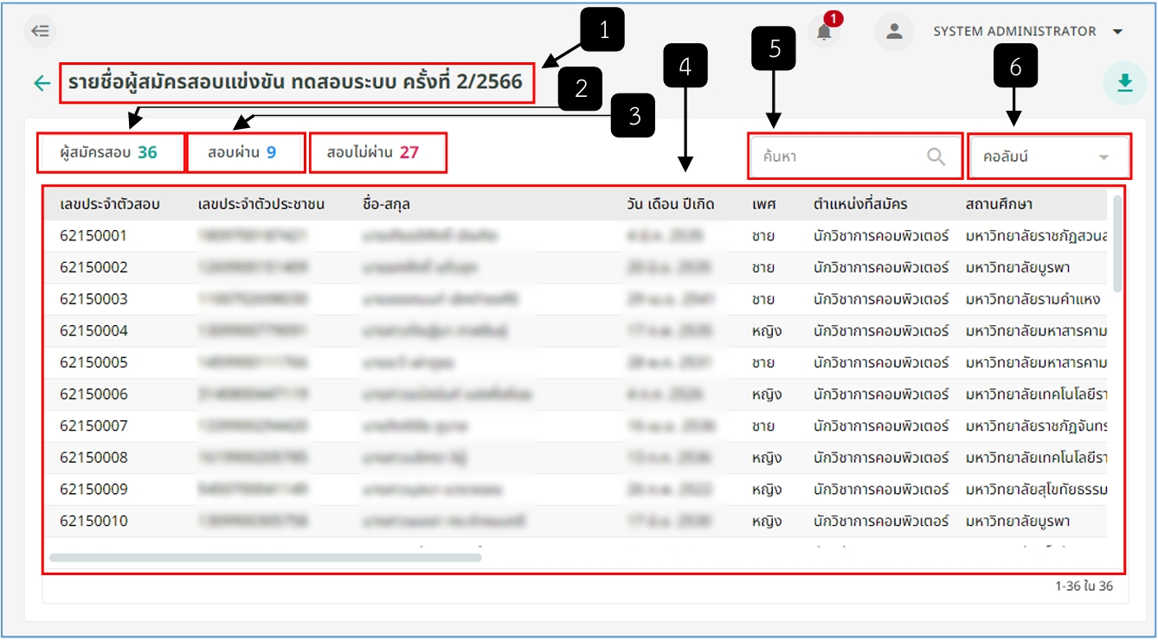
รูปภาพที่ 10 - 26 แสดงตารางรายชื่อผู้สมัครสอบแข่งขัน
หมายเลข 1 ชื่อตาราง/ชื่อรายการสอบแข่งขัน
หมายเลข 2 ช่องสำหรับแสดงจำนวนตัวเลขผู้สมัครสอบ
หมายเลข 3 ช่องสำหรับแสดงจำนวนตัวเลขผู้ที่สอบผ่าน
หมายเลข 4 ช่องสำหรับแสดงจำนวนตัวเลขผู้ที่สอบไม่ผ่าน
หมายเลข 5 ช่องสำหรับกรอกค้นหาข้อมูลรายชื่อบุคคล/ตำแหน่งที่สมัคร
หมายเลข 6 ช่องสำหรับเลือกหัวคอลัมน์แสดงข้อมูล
- หากต้องการค้นหาข้อมูลที่เกี่ยวข้องกับผู้สมัครให้ทำการคลิก ที่ช่องค้นหาและทำการกรอกข้อมูลที่เกี่ยวข้องกับผู้สมัครหรือตำแหน่งที่สมัครลงไประบบจะแสดงข้อมูลที่ทำการค้นหา แต่หากต้องการยกเลิกการดูข้อมูลที่ทำการค้นหาให้ทำการใช้เมาส์คลิกที่ ในช่องกรอกข้อมูลค้นหาเพื่อยกเลิกค้นหาข้อมูล
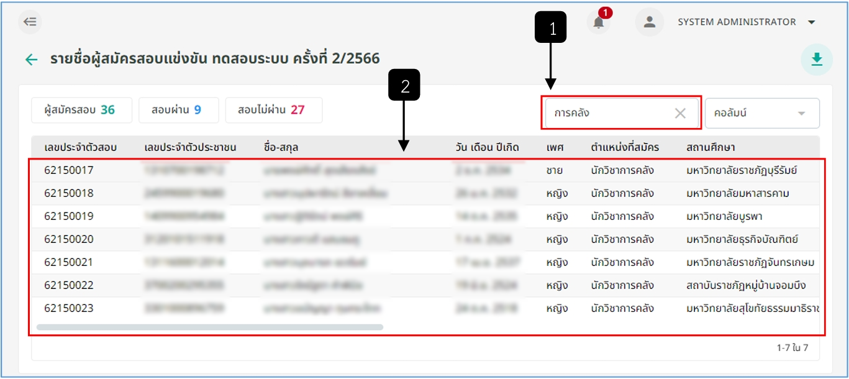
รูปภาพที่ 10 - 27 แสดงตารางการค้นหาข้อมูลของผู้สมัครสอบแข่งขัน
หมายเลข 1 ช่องสำหรับกรอกข้อมูลที่เกี่ยวข้องกับผู้สมัครสำหรับการค้นหา
หมายเลข 2 ช่องสำหรับแสดงข้อมูลผู้สมัครจากการกรอกข้อมูลเพื่อค้นหา
- หากต้องการให้ตารางแสดงคอลัมน์ข้อมูลตามที่ต้องการ ให้ใช้เมาส์คลิกที่ไอคอน ในช่องคอลัมน์นั้น ๆ เพื่อที่จะทำการเลือกหัวข้อคอลัมน์ที่จะแสดงข้อมูลของตาราง “รายชื่อผู้สมัครสอบแข่งขัน” ที่ต้องการ และหากต้องการให้ตารางแสดงหัวข้อคอลัมน์เพิ่มขึ้นหรือให้ตารางทำการแสดงหัวข้อคอลัมน์เหมือนเดิมให้ทำการใช้เมาส์คลิกที่รายชื่อหัวข้อตารางให้กลับมาเป็นสีเขียว หัวข้อคอลัมน์ก็จะแสดงเหมือนเดิม
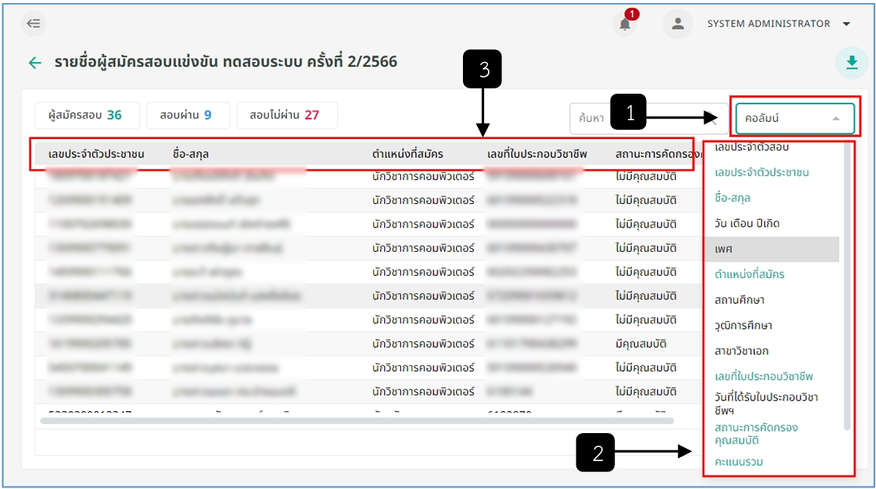
รูปภาพที่ 10 - 28 แสดงตารางการเลือกคอลัมน์แสดงข้อมูลรายชื่อผู้สมัครสอบแข่งขัน
หมายเลข 1 ช่องสำหรับคลิกเพื่อเลือกหัวคอลัมน์แสดงข้อมูลรายชื่อผู้สมัครสอบแข่งขัน
หมายเลข 2 ช่องสำหรับแสดงข้อมูลหัวคอลัมน์ที่ใช้ในการเลือกแสดงข้อมูลรายชื่อผู้สมัครสอบแข่งขัน
หมายเลข 3 ช่องสำหรับแสดงตารางข้อมูลรายชื่อผู้สมัครสอบแข่งขันตามคอลัมน์ที่ทำการเลือก
- สามารถคลิกเข้าดูรายละเอียดข้อมูลผู้สมัครสอบได้โดยการดับเบิ้ลคลิกที่รายชื่อผู้สมัครสอบที่ต้องการ จากนั้นระบบจะแสดงรายละเอียดข้อมูลทั่วไป ผลคะแนนสอบและผลการสอบของผู้สมัครให้ และหากต้องการดาวน์โหลดไฟล์ข้อมูลผู้สมัครให้ทำการใช้เมาส์คลิก จากนั้นระบบจะทำการดาวน์โหลดไฟล์ หรือหากทำการดาวน์โหลดไฟล์ข้อมูลของผู้สมัครเสร็จแล้วต้องการออกจากหน้าแสดงข้อมูลผู้สมัครให้ทำการคลิก เพื่อย้อนกลับออกไปก่อนหน้านี้
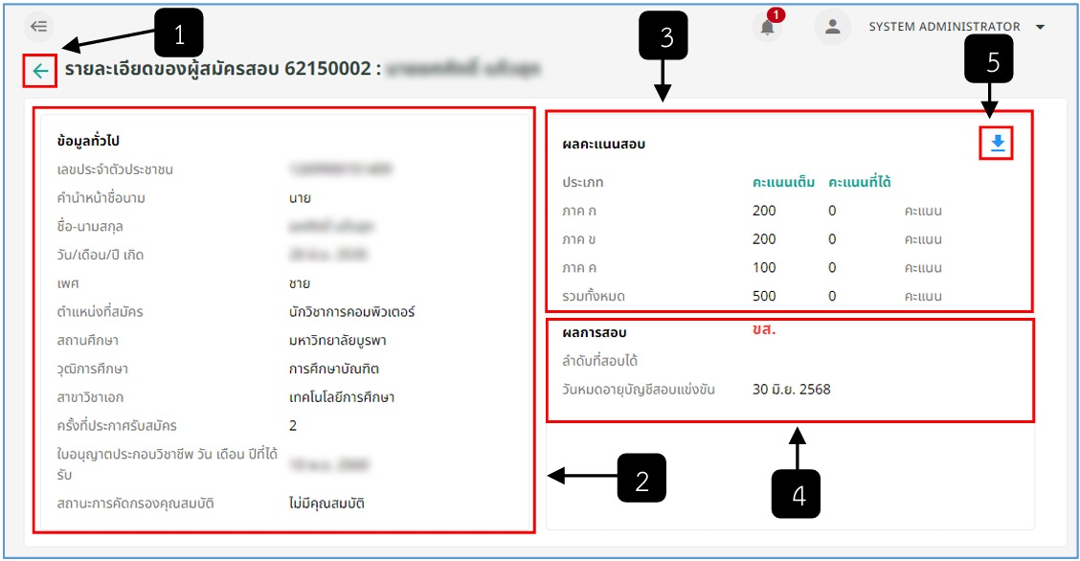
รูปภาพที่ 10 - 29 แสดงตารางการแสดงข้อมูลผู้สมัครสอบแข่งขัน
หมายเลข 1 ไอคอนสำหรับคลิกเพื่อย้อนกลับไปหน้าระบบก่อนหน้านี้
หมายเลข 2 ช่องสำหรับแสดงข้อมูลทั่วไปของผู้สมัครสอบแข่งขัน
หมายเลข 3 ช่องสำหรับแสดงผลคะแนนสอบของผู้สมัครสอบแข่งขัน
หมายเลข 4 ช่องสำหรับแสดงผลการสอบของผู้สมัครสอบแข่งขัน
หมายเลข 5 ปุ่มสำหรับคลิกเพื่อดาวน์โหลดข้อมูลของผู้สมัครสอบแข่งขัน
- สามารถทำการดาวน์โหลดไฟล์ข้อมูลผู้มีสิทธิ์สอบ ข้อมูลผู้สอบผ่านภาค ก. และข้อมูลผู้สอบแข่งขันโดยใช้เมาส์คลิก จากนั้นทำการเลือกการส่งออกข้อมูลของผู้สมัคร หลังจากคลิกเลือกแล้วระบบจะทำการดาวน์โหลดไฟล์
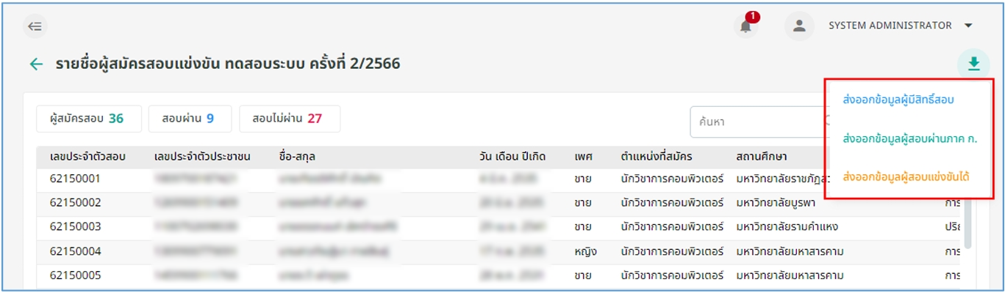
รูปภาพที่ 10 - 30 แสดงตารางการส่งออกข้อมูลผู้สมัครสอบแข่งขัน

สถิติสมัครสอบแข่งขัน
- การเข้าสู่หน้าสถิติการสมัครสอบแข่งขันให้ใช้เมาส์คลิก “สอบแข่งขัน” จากนั้นระบบจะแสดงเมนูย่อยให้ใช้เมาส์ทำการคลิกที่ “สถิติสมัครสอบแข่งขัน” อีกที่เพื่อเข้าสู่หน้าข้อมูลสถิติการสอบแข่งขันต่างๆ
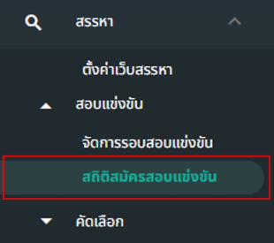
รูปภาพที่ 10 - 31 แสดงการเข้าสู่หน้าสถิติสมัครสอบแข่งขัน
- การเลือกแสดงข้อมูลของรอบการสอบตามที่ต้องการให้ใช้เมาส์คลิกช่องรอบการสอบ เพื่อทำการเลือกรอบการสอบ และแสดงข้อมูลสถิติสมัครสอบแข่งขันที่ต้องการทราบข้อมูล
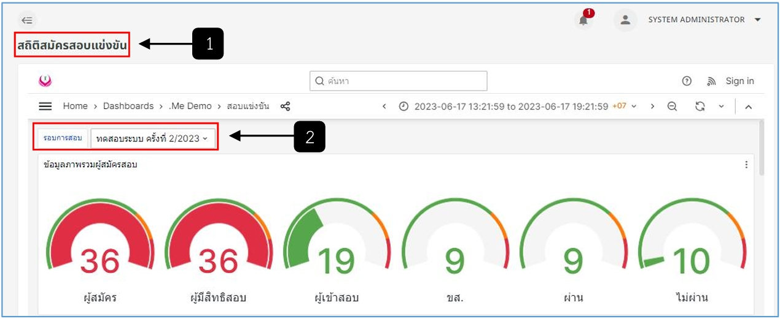
รูปภาพที่ 10 - 32 แสดงการเลือกรอบการทดสอบ
หมายเลข 1 ตำแหน่งแสดงชื่อหน้าสถิติสมัครสอบแข่งขัน
หมายเลข 2 ช่องสำหรับเลือกรอบการสอบสมัครสอบแข่งขันสำหรับแสดงข้อมูลสถิติ
- การดาวน์โหลดข้อมูลสถิติต่างๆ ออกมาในรูปแบบไฟล์ xlsx เพื่อเอาข้อมูลไปต่อยอดการใช้งานโดยให้ใช้เมาส์คลิก มุมขวาบนในช่องข้อมูลสถิติที่ต้องการดาวน์ไฟล์ข้อมูล คลิกเลือก Inspect >> Data ระบบจะแสดงข้อมูลออกมาในรูปแบบตาราง ให้ทำการใช้เมาส์คลิก และหากต้องการให้หน้าต่างแสดงข้อมูลเต็มจอให้ทำการใช้เมาส์คลิก หรือหากต้องการยกเลิกการดูข้อมูลให้ทำการคลิก เพื่อออกจากหน้าต่างแสดงผลข้อมูลในรูปแบบตาราง
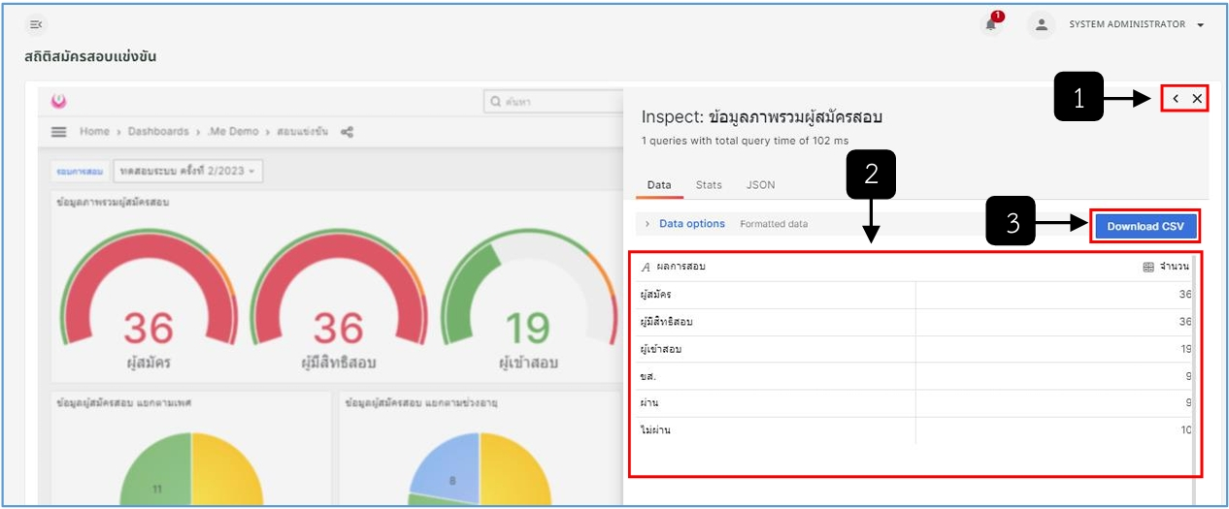
รูปภาพที่ 10 - 33 แสดงการเลือกรอบการทดสอบ
หมายเลข 1 ปุ่มสำหรับคลิกขยายหน้าจอข้อมูลและปุ่มสำหรับคลิกออกจากหน้าดูข้อมูล
หมายเลข 2 ช่องสำหรับแสดงข้อมูลจากรูปแบบกราฟมาเป็นข้อมูลแบบตารางข้อมูล
หมายเลข 3 ปุ่มสำหรับคลิกดาวน์โหลดไฟล์ข้อมูลออกมาในรูปแบบไฟล์ xlsx
- การดาวน์โหลดข้อมูลสถิติต่างๆ ออกมาในรูปแบบไฟล์รูปภาพเพื่อเอาข้อมูลไปต่อยอดการใช้งานโดยให้ใช้เมาส์คลิก มุมขวาบนในช่องข้อมูลสถิติที่ต้องการดาวน์ไฟล์ข้อมูล คลิกเลือก Share >>Link >> Direct link rendered image จากนั้นระบบจะทำการดาวน์โหลดข้อมูลสถิติที่ทำการเลือกข้อมูลดาวน์โหลดออกมาในรูปแบบไฟล์รูปภาพ และหากต้องการยกเลิกการดาวน์โหลดข้อมูลรูปภาพให้ทำการใช้เมาส์คลิก เพื่อออกจากหน้าต่างการดาวน์โหลดข้อมูล
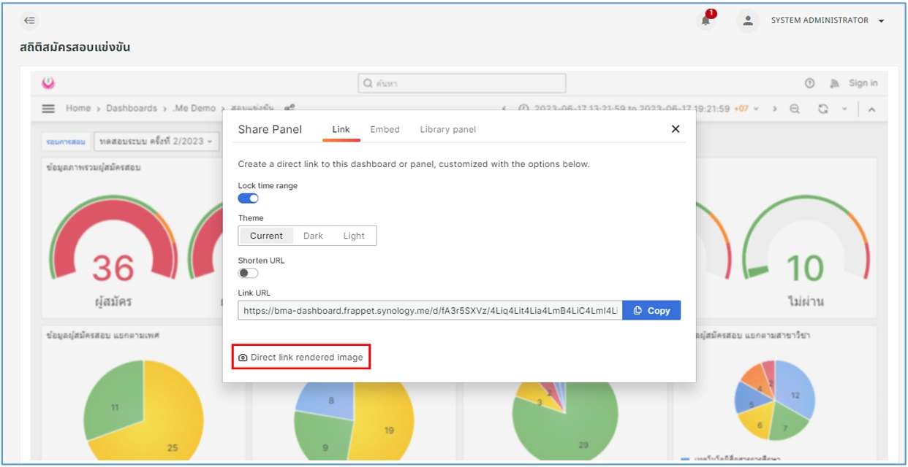
รูปภาพที่ 10 - 34 แสดงการดาวน์โหลดข้อมูลสถิติออกมาเป็นข้อมูลรูปภาพ

คัดเลือก

จัดการรอบคัดเลือก
- เมื่อต้องการเข้าหน้าระบบสรรหาเพื่อจัดการรอบการสอบ รอบคัดเลือก หรือการตั้งค่าเว็บสรรหาให้ทำการคลิกแถบเมนู “สรรหา” ทางด้านซ้ายของระบบ ดังรูป
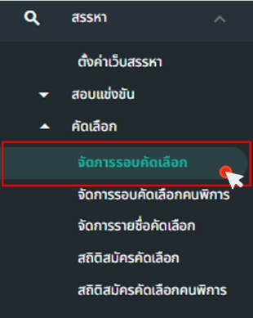
รูปภาพที่ 10 - 35 แสดงการเข้าสู่หน้าจัดการรอบคัดเลือก
- การเพิ่มรอบการคัดเลือกให้ใช้เมาส์คลิก ที่หน้า “จัดการรอบคัดเลือก” จากนั้นทำการกรอกข้อมูล เพื่อเพิ่มรอบสอบการคัดเลือกให้ครบตามที่ระบบแนะนำ หรือถ้าหากต้องการแก้ไขข้อมูลภายในหน้า ให้ทำการดับเบิ้ลคลิกที่รายชื่อสมัครสอบคัดเลือกที่ต้องการแก้ไขข้อมูล และหากต้องการยกเลิกการเพิ่มหรือบันทึกข้อมูลให้ใช้เมาส์คลิก เพื่อย้อนกลับไปยังหน้าแรก “จัดการรอบคัดเลือก” หรือยกเลิกการเพิ่ม
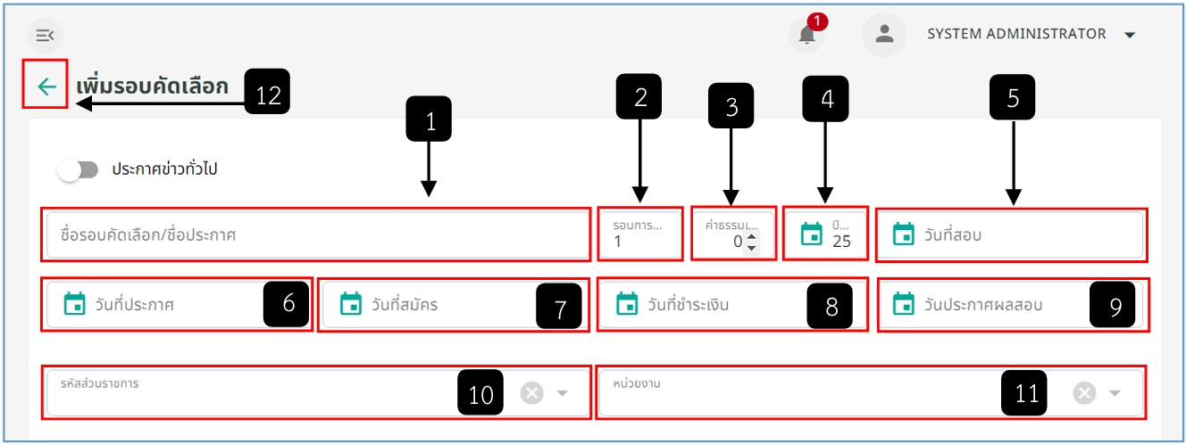
รูปภาพที่ 10 - 36 แสดงเพิ่มข้อมูลเพิ่มรอบคัดเลือก
หมายเลข 1 ช่องสำหรับกรอกชื่อรอบคัดเลือก/ชื่อประกาศ
หมายเลข 2 ช่องสำหรับกรอกรอบการสอบ(ครั้ง)
หมายเลข 3 ช่องสำหรับกรอกค่าธรรมเนียมสมัครสอบคัดเลือก
หมายเลข 4 ช่องสำหรับคลิกเลือกปีงบประมาณ
หมายเลข 5 ช่องสำหรับคลิกเลือกวันที่สอบคัดเลือก
หมายเลข 6 ช่องสำหรับคลิกเลือกวันที่ประกาศรับสมัครคัดเลือก
หมายเลข 7 ช่องสำหรับคลิกเลือกวันที่สมัครสอบคัดเลือก
หมายเลข 8 ช่องสำหรับคลิกเลือกวันที่ชำระเงิน
หมายเลข 9 ช่องสำหรับคลิกเลือกวันที่ประกาศผลสอบ
หมายเลข 10 ช่องสำหรับคลิกเลือกรหัสส่วนราชการ
หมายเลข 11 ช่องสำหรับคลิกเลือกหน่วยงาน
หมายเลข 12 ปุ่มสำหรับคลิกเพื่อย้อนกลับหรือคลิกเพื่อยกเลิกการเพิ่มข้อมูลรอบคัดเลือก
- การเพิ่มข้อมูลตำแหน่งที่จะทำการสอบคัดเลือกให้ทำการใช้เมาส์คลิก ในช่องตาราง “ตำแหน่ง” จากนั้นทำการกรอกข้อมูลตำแหน่งให้ครบตามที่ระบบแนะนำ หรือหากทำการบันทึกข้อมูลไปก่อนหน้านี้แล้วต้องการลบข้อมูลตำแหน่งทิ้งให้ทำการเลื่อนลงมาที่ตาราง “ตำแหน่ง” และทำการใช้เมาส์คลิก เพื่อลบตำแหน่งที่ต้องการสมัครคัดเลือกออก และทำการเลือกวิธีการชำระเงินสมัครสอบคัดเลือกด้วยการคลิกเลือก ในช่องวิธีการชำระเงินที่ต้องการในตาราง “เลือกวิธีการชำระเงิน”
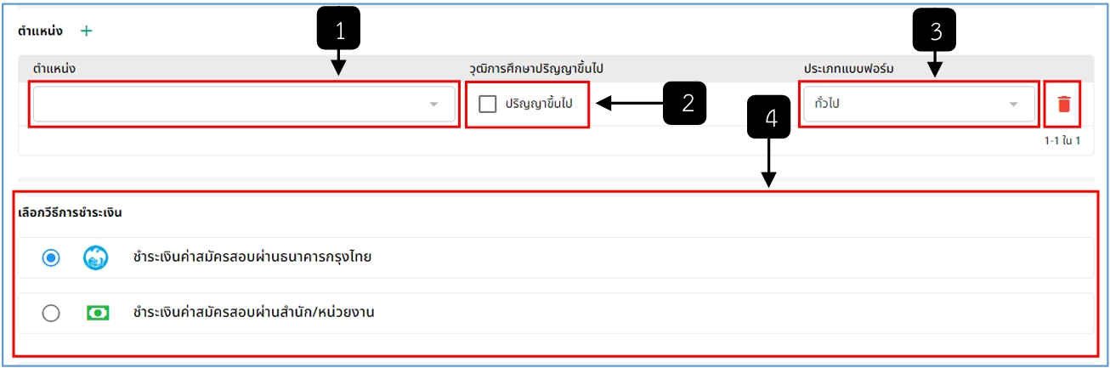
รูปภาพที่ 10 - 37 แสดงตารางการเพิ่มตำแหน่งที่ต้องการสมัครคัดเลือก
หมายเลข 1 ช่องสำหรับคลิกเลือกตำแหน่งที่จะเปิดสมัครสอบคัดเลือก
หมายเลข 2 ช่องคลิกเลือกว่าต้องการวุฒิปริญญาตรีในการสมัครสอบคัดเลือกหรือไม่
หมายเลข 3 ช่องสำหรับคลิกเลือกประเภทแบบฟอร์มการสมัครคัดเลือก
หมายเลข 4 ช่องสำหรับคลิกเลือกวิธีการชำระเงินการสมัครสอบคัดเลือก
- การเพิ่มข้อมูลรูปภาพประกอบหรือเอกสารประกอบให้ทำการใช้เมาส์คลิก ที่ตาราง “รูปภาพประกอบ” และช่อง “เอกสารประกอบ” หรือหากต้องการเพิ่มรายละเอียดข้อมูลการสมัครสอบคัดเลือกเพิ่มเติมให้ทำการกรอกข้อมูลที่ตาราง “รายละเอียด” โดยสามารถจัดเรียงรูปแบบฟอนต์จากในระบบได้ หรือหากต้องการกรอกรายละเอียดหมายเหตุก็ทำการคลิกกรอกได้ที่ตารางหมายเหตุ หลังจากที่ได้ทำการกรอกข้อมูลเพิ่มรอบคัดเลือกเสร็จสิ้นหมดแล้ว ให้ทำการใช้เมาส์คลิก เพื่อยืนยันการบันทึกข้อมูลการเพิ่มหรือแก้ไขรอบคัดเลือก
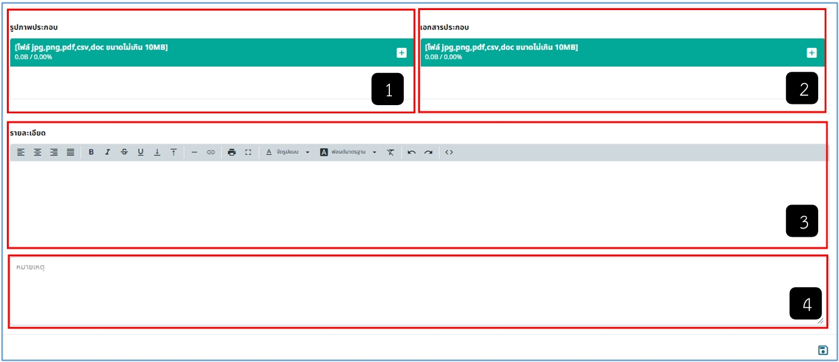
รูปภาพที่ 10 - 38 แสดงตารางการเพิ่มตำแหน่งที่ต้องการสมัครคัดเลือก
หมายเลข 1 ช่องสำหรับคลิกเพิ่มรูปภาพประกอบการสมัครคัดเลือก
หมายเลข 2 ช่องสำหรับคลิกเพิ่มเอกสารประกอบ
หมายเลข 3 ช่องสำหรับกรอกข้อมูลรายละเอียดเพิ่มเติมการสมัครคัดเลือก
หมายเลข 4 ช่องสำหรับกรอกข้อมูลหมายเหตุการณ์สมัครคัดเลือก
- หากต้องการลบรายการรอบสอบคัดเลือก ให้ทำการใช้เมาส์คลิก และยืนยันการลบข้อมูลรายการสอบสมัครคัดเลือก ดังรูป
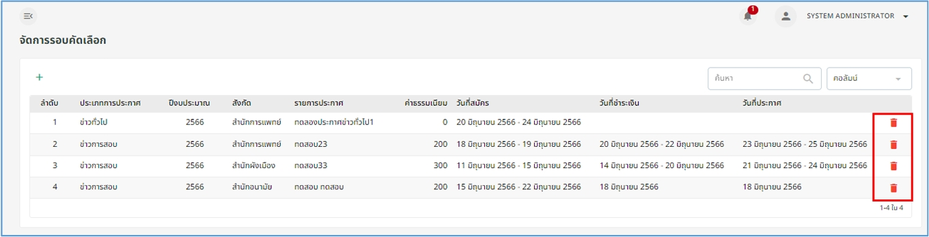
รูปภาพที่ 10 - 39 แสดงการลบรายการข้อมูลสมัครสอบคัดเลือก
- และหากต้องการโพสต์เพื่อประกาศข่าวไม่มีการสมัครสอบใดๆ ให้ทำการใช้เมาส์คลิก ที่ “ประกาศข่าวทั่วไป” ให้เป็น จากนั้นระบบจะแสดงหน้ากรอกข้อมูลเพื่อประกาศและให้ทำการกรอกข้อมูลรายละเอียดที่ต้องการประกาศ และหลังจากที่กรอกข้อมูลประกาศข่าวทั่วไปเสร็จเรียบร้อยแล้ว ให้ทำการใช้เมาส์คลิก เพื่อยืนยันการบันทึกข้อมูลประกาศข่าวทั่วไป หรือต้องการยกเลิกการประกาศข่าวทั่วไปหรือยกเลิกการกรอกข้อมูลให้ทำการใช้เมาส์คลิก เพื่อย้อนกลับไปยังหน้าแรก
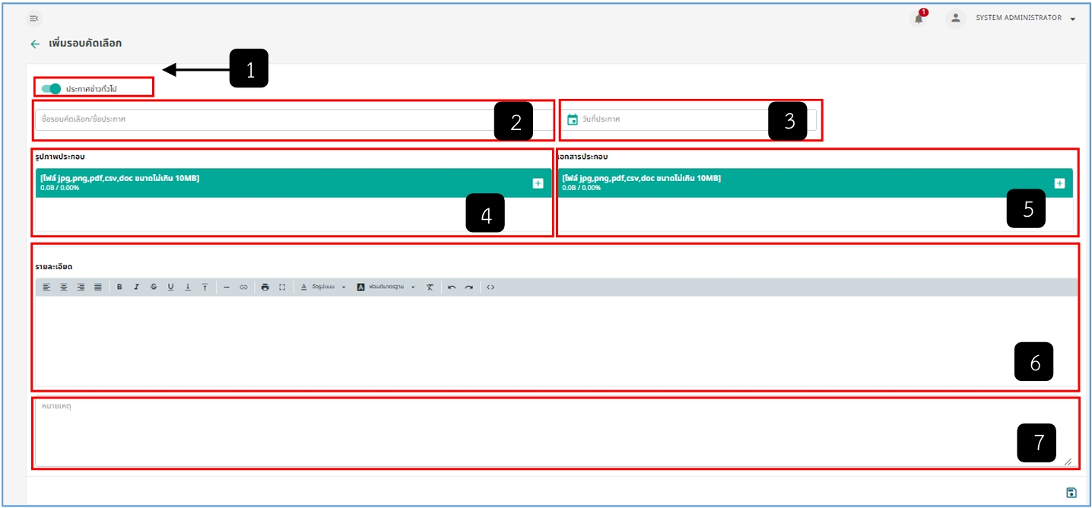
รูปภาพที่ 10 - 40 แสดงการเพิ่มข้อมูลประกาศข่าวทั่วไป
หมายเลข 1 ปุ่มสำหรับเปิดเพื่อประกาศข่าวทั่วไป หรือปิดเพื่อประกาศสอบคัดเลือก
หมายเลข 2 ช่องสำหรับกรอกชื่อรอบคัดเลือก/ชื่อประกาศ
หมายเลข 3 ช่องสำหรับคลิกเลือกวันที่ประกาศข่าวทั่วไป
หมายเลข 4 ช่องสำหรับเพิ่มรูปภาพประกอบประกาศข่าวทั่วไป
หมายเลข 5 ช่องสำหรับเพิ่มเอกสารประกอบประกาศข่าวทั่วไป
หมายเลข 6 ช่องสำหรับกรอกข้อมูลรายละเอียดเพิ่มเติมประกาศข่าวทั่วไป
หมายเลข 7 ช่องสำหรับกรอกข้อมูลหมายเหตุประกาศข่าวทั่วไป
- หากต้องการค้นหาข้อมูลรายการสอบคัดเลือกหรือประกาศข่าวทั่วไปที่ทำการบันทึกให้ทำการคลิก ที่ช่องค้นหาและทำการกรอกข้อมูลที่เกี่ยวข้องกับบันทึกก่อนหน้านี้ลงไประบบจะแสดงข้อมูลที่ทำการค้นหา แต่หากต้องการยกเลิกการดูข้อมูลที่ทำการค้นหาให้ทำการใช้เมาส์คลิกที่ ในช่องกรอกข้อมูลค้นหาเพื่อยกเลิกค้นหาข้อมูล
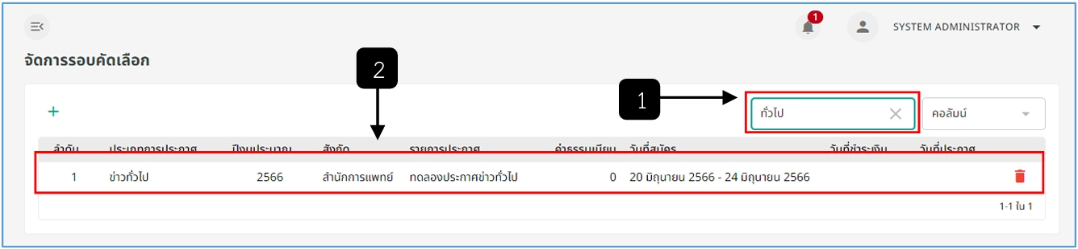
รูปภาพที่ 10 - 41 แสดงตารางการค้นหาข้อมูลจัดการรอบคัดเลือก
หมายเลข 1 ช่องสำหรับกรอกข้อมูลรายการรอบคัดเลือกแข่งขันสำหรับการค้นหา
หมายเลข 2 ช่องสำหรับแสดงข้อมูลรายการรอบคัดเลือกจากการกรอกข้อมูลเพื่อค้นหา
- หากต้องการให้ตารางแสดงคอลัมน์ข้อมูลตามที่ต้องการให้ใช้เมาส์คลิก ในช่องคอลัมน์เพื่อทำการเลือกหัวข้อคอลัมน์แสดงข้อมูลของตาราง “จัดการรอบคัดเลือก” ที่ต้องการและหากต้องการให้ตารางแสดงหัวข้อคอลัมน์เพิ่มขึ้นหรือให้ตารางทำการแสดงหัวข้อคอลัมน์เหมือนเดิมให้ทำการใช้เมาส์คลิกที่รายชื่อหัวข้อตารางให้กลับมาเป็นสีเขียวเหมือนเดิมหัวข้อคอลัมน์ก็จะแสดงเหมือนเดิม
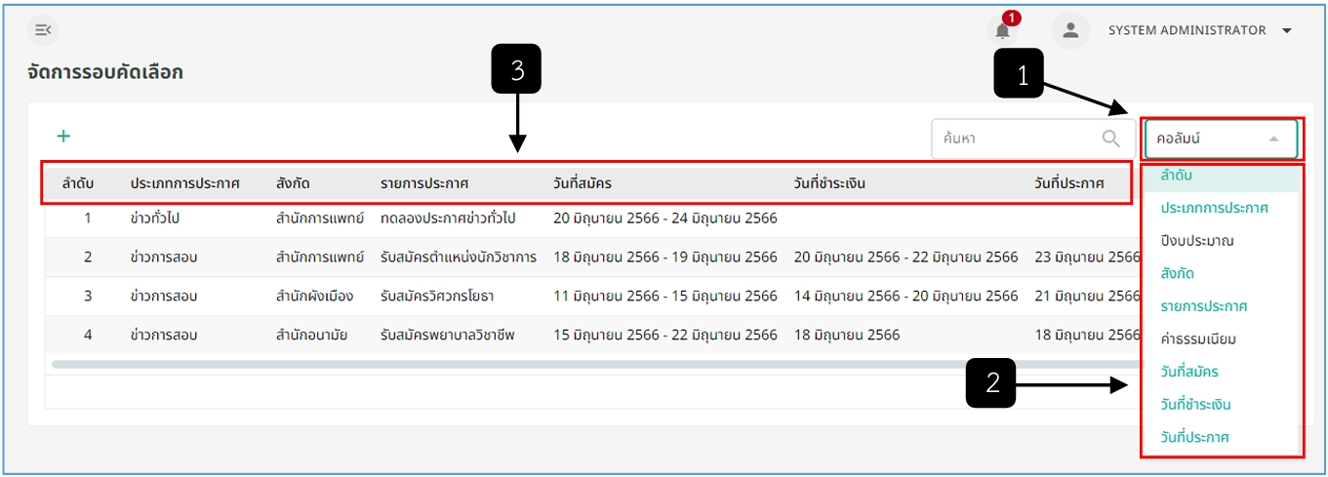
รูปภาพที่ 10 - 42 แสดงตารางการเลือกคอลัมน์แสดงข้อมูลจัดการรอบคัดเลือก
หมายเลข 1 ช่องสำหรับคลิกเพื่อเลือกหัวคอลัมน์แสดงข้อมูลจัดการรอบคัดเลือก
หมายเลข 2 ช่องสำหรับแสดงข้อมูลหัวคอลัมน์ที่ใช้ในการเลือกแสดงข้อมูลจัดการรอบคัดเลือก
หมายเลข 3 ช่องสำหรับแสดงตารางข้อมูลจัดการรอบคัดเลือกตามคอลัมน์ที่ทำการเลือก

จัดการรอบคัดเลือกคนพิการ
- การเพิ่มรอบการคัดเลือกคนพิการให้ทำการใช้เมาส์คลิก ที่หน้า “จัดการรอบคัดเลือกคนพิการ” จากนั้นทำการกรอกข้อมูลเพื่อเพิ่มรอบสอบการคัดเลือกคนพิการให้ครบตามที่ระบบแนะนำ หรือหากต้องการแก้ไขข้อมูลในภายหน้าให้ทำการดับเบิ้ลคลิกที่รายชื่อสมัครสอบคัดเลือกที่ต้องการแก้ไขข้อมูล และถ้าหากต้องการยกเลิกการเพิ่มหรือบันทึกข้อมูลให้ใช้เมาส์คลิก เพื่อย้อนกลับไปยังหน้าแรก “จัดการรอบคัดเลือก” หรือยกเลิกการเพิ่มข้อมูล
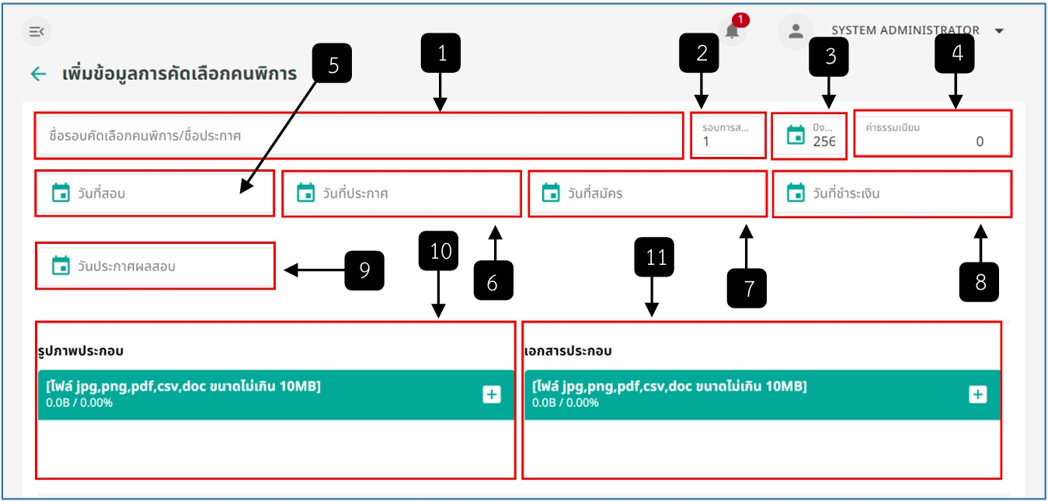
รูปภาพที่ 10 - 43 แสดงตารางการเพิ่มข้อมูลการคัดเลือกคนพิการ
หมายเลข 1 ช่องสำหรับการกรอกชื่อรอบคัดเลือกคนพิการ
หมายเลข 2 ช่องสำหรับคลิกเพื่อเพิ่มหรือคลิกกรอกรอบการสอบ (ครั้ง)
หมายเลข 3 ช่องสำหรับคลิกเลือกปีงบประมาณ
หมายเลข 4 ช่องสำหรับกรอกค่าธรรมเนียมการสอบคัดเลือก
หมายเลข 5 ช่องสำหรับคลิกเลือกวันที่สอบคัดเลือกคนพิการ
หมายเลข 6 ช่องสำหรับคลิกเลือกวันที่ประกาศการสอบคัดเลือกคนพิการ
หมายเลข 7 ช่องสำหรับคลิกเลือกวันที่สมัครสอบคัดเลือกคนพิการ
หมายเลข 8 ช่องสำหรับคลิกเลือกวันที่ชำระเงินสอบคัดเลือกคนพิการ
หมายเลข 9 ช่องสำหรับคลิกเลือกวันที่ประกาศผลสอบคัดเลือกคนพิการ
หมายเลข 10 ช่องสำหรับคลิกเพิ่มรูปภาพประกอบการประกาศสมัครสอบรอบคัดเลือกคนพิการ
หมายเลข 11 ช่องสำหรับคลิกเพิ่มเอกสารประกอบการประกาศสมัครสอบรอบคัดเลือกคนพิการ

จัดการรายชื่อคัดเลือก
- หากต้องการที่จะจัดการรายชื่อผู้สมัครคัดเลือกเป็นการยืนยันการสมัครคัดเลือกหรือการตรวจสอบข้อมูลการคัดเลือก การยืนยันการโอนชำระเงินต่างๆ ให้ทำการใช้เมาส์ดับเบิ้ลคลิกที่รายการสอบคัดเลือก เพื่อให้ระบบแสดงรายชื่อผู้สมัครสอบคัดเลือก และแสดงสถานะการสมัครสอบคัดเลือกของผู้สมัคร
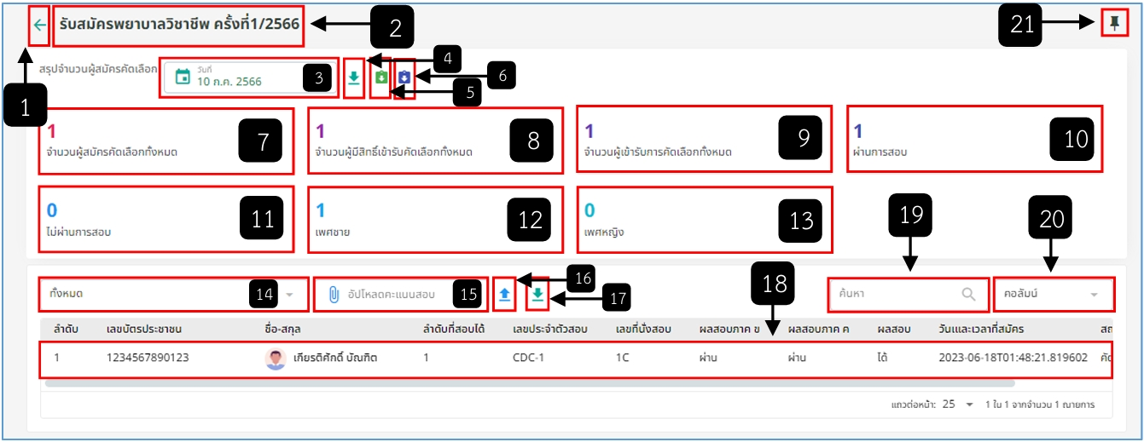
รูปภาพที่ 10 - 44 แสดงตารางการจัดการรายชื่อคัดเลือก
หมายเลข 1 ปุ่มสำหรับคลิกเพื่อย้อนกลับหน้าจัดการรายชื่อคัดเลือก
หมายเลข 2 ช่องสำหรับแสดงชื่อรอบการคัดเลือกของข้อมูลที่เข้ามาดูข้อมูล
หมายเลข 3 ช่องสำหรับเลือกวันที่สรุปจำนวนผู้สมัครคัดเลือกตามวันที่ที่เลือก
หมายเลข 4 ปุ่มสำหรับคลิกดาวน์โหลดสรุปข้อมูลสมัครสอบ
หมายเลข 5 ปุ่มสำหรับคลิกดาวน์โหลดรายชื่อผู้มีสิทธิสอบ
หมายเลข 6 ปุ่มสำหรับคลิกดาวน์โหลดรายชื่อผู้สอบแข่งขันได้
หมายเลข 7 ช่องสำหรับแสดงตัวเลขจำนวนผู้สมัครคัดเลือกทั้งหมด
หมายเลข 8 ช่องสำหรับแสดงตัวเลขจำนวนผู้มีสิทธิ์เข้ารับคัดเลือกทั้งหมด
หมายเลข 9 ช่องสำหรับแสดงตัวเลขจำนวนผู้เข้ารับการคัดเลือก
หมายเลข 10 ช่องสำหรับแสดงตัวเลขผู้ที่ผ่านการสอบ
หมายเลข 11 ช่องสำหรับแสดงตัวเลขผู้ที่ไม่ผ่านการสอบ
หมายเลข 12 ช่องสำหรับแสดงตัวเลขผู้สมัครคัดเลือกเพศชาย
หมายเลข 13 ช่องสำหรับแสดงตัวเลขผู้สมัครคัดเลือกเพศหญิง
หมายเลข 14 ช่องสำหรับคลิกเลือกแสดงข้อมูลสถานะของผู้สมัครสอบคัดเลือก
หมายเลข 15 ช่องสำหรับเลือกไฟล์อัปโหลดไฟล์จัดที่นั่งสอบ และเลือกไฟล์อัปโหลดไฟล์คะแนนสอบ
หมายเลข 16 ปุ่มสำหรับคลิกอัปโหลดไฟล์จัดที่นั่งสอบ และปุ่มสำหรับคลิกอัปโหลดไฟล์คะแนนสอบ
หมายเลข 17 ปุ่มสำหรับคลิกดาวน์โหลดไฟล์ข้อมูลผู้สมัครสอบคัดเลือก
หมายเลข 18 ช่องสำหรับแสดงข้อมูลรายชื่อผู้สมัครสอบคัดเลือก
หมายเลข 19 ช่องสำหรับค้นหารายชื่อผู้สมัครรายบุคคล
หมายเลข 20 ช่องสำหรับเลือกหัวคอลัมน์แสดงข้อมูลตาราง
หมายเลข 21 ปุ่มสำหรับคลิกเปิด-ปิดแสดงตารางสรุปจำนวนผู้สมัครคัดเลือก
- การเลือกวันที่เพื่อดูสรุปจำนวนผู้สมัครคัดเลือกในแต่ละวันหรือวันที่ที่ทำการเลือก ให้ทำการใช้เมาส์คลิกเลือกวันที่ในช่องปฏิทินโดยเลือกวันที่ เดือน ปี จากนั้นทำการเมาส์คลิก “ดาวน์โหลดข้อมูลผู้สมัครสอบ” จากนั้นระบบจะทำการดาวน์โหลดไฟล์ xlsx ข้อมูลของผู้สมัครในวันที่ที่ทำการเลือก
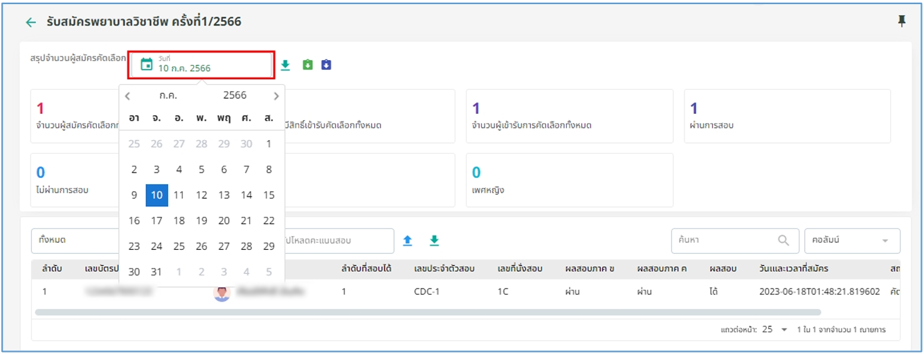
รูปภาพที่ 10 - 45 แสดงตารางการเลือกวันที่เพื่อดูสรุปจำนวนผู้สมัครคัดเลือก
- การแก้ไข/ตรวจสอบข้อมูลของผู้สมัครหลังจากที่ผู้สมัครได้ทำการกรอกใบข้อมูล ให้ทำการใช้เมาส์คลิกที่สถานะ จากนั้นระบบจะแสดงข้อมูลของผู้สมัครสามารถทำการแก้ไขข้อมูลได้ และหลังจากทำการแก้ไขข้อมูลเสร็จสิ้นแล้ว ให้ทำการกดคลิก เพื่อบันทึกข้อมูลแก้ไข หรือหากตรวจสอบข้อมูลของผู้สมัครเสร็จเรียบร้อยแล้วให้ทำการคลิกปุ่ม เพื่อยืนยันการตรวจสอบคุณสมบัติข้อมูลของผู้สมัครเรียบร้อย
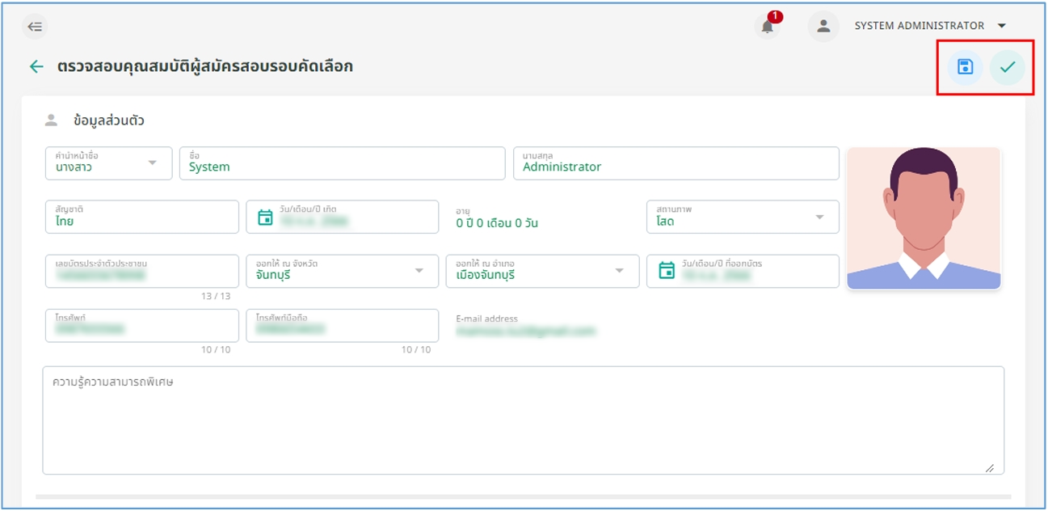
รูปภาพที่ 10 - 46 แสดงตารางการตรวจสอบคุณสมบัติผู้สมัครสอบคัดเลือก
- การตรวจสอบหลักฐานชำระเงินให้ทำการใช้เมาส์คลิก ที่คอลัมน์สถานะของผู้สมัคร จากนั้นทำการตรวจสอบข้อมูลพร้อมตรวจสอบหลักฐานการโอนเงิน หากตรวจสอบเสร็จสิ้นแล้วให้ทำการใช้เมาส์คลิก เพื่อยืนยันการตรวจสอบการชำระเงินเสร็จแล้ว
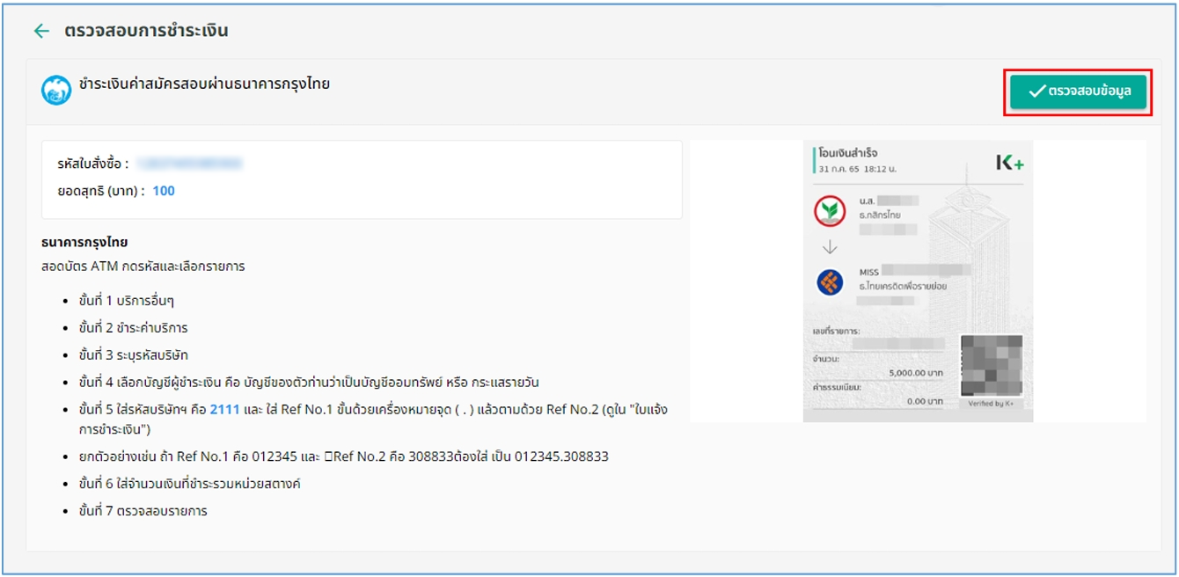
รูปภาพที่ 10 - 47 แสดงตารางการตรวจสอบการชำระเงินของผู้สมัครสอบคัดเลือก
- การดาวน์โหลดไฟล์ข้อมูลผู้สมัครสอบคัดเลือกเพื่อจัดที่นั่งสอบ ให้ทำการใช้เมาส์คลิก ในรายการจากนั้นระบบแสดงเมนูย่อย แล้วทำการคลิก “ดาวน์โหลดจัดการรายชื่อผู้สมัคร” จากนั้นระบบจะทำการดาวน์โหลดไฟล์ xlsx ให้ แล้วทำการกรอกเลขที่นั่งสอบจากนั้นกดบันทึกไฟล์ และนำไปอัปโหลดในระบบ
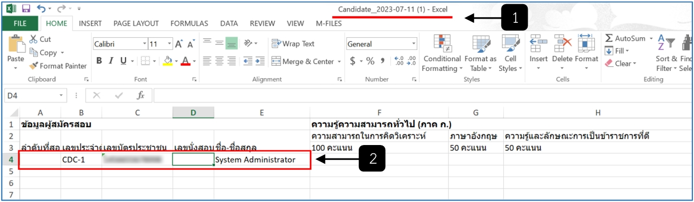
รูปภาพที่ 10 - 48 แสดงตารางการเพิ่มเลขที่นั่งสอบ
หมายเลข 1 ชื่อไฟล์การดาวน์โหลดจัดการรายชื่อผู้สมัคร
หมายเลข 2 ช่องสำหรับการกรอกเลขที่นั่งสอบของผู้สมัครและทำการบันทึกก่อนนำไฟล์อัปโหลดเข้าระบบ
- การจัดที่นั่งสอบให้ทำการใช้เมาส์คลิก “ดาวน์โหลดจัดการรายชื่อผู้สมัคร” ที่ตารางแสดงรายชื่อผู้สมัคร ระบบจะทำการดาวน์โหลดไฟล์ xlsx จากนั้นทำการเปิดไฟล์ และกรอกข้อมูลเลขที่นั่งสอบของผู้สมัครให้ครบ จากนั้นทำการบันทึก จากนั้นทำการคลิกอัปโหลดไฟล์ที่นั่งสอบในช่อง “อัปโหลดที่นั่งสอบ” จากนั้นคลิก เพื่ออัปโหลดไฟล์
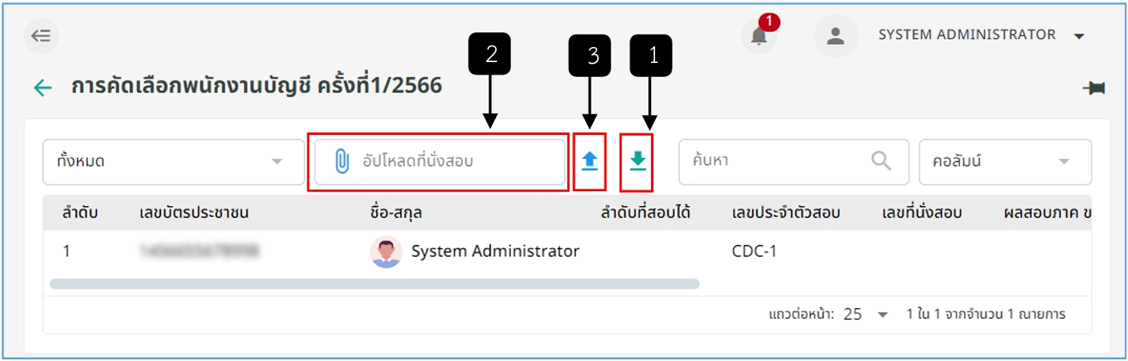
รูปภาพที่ 10 - 49 แสดงตารางการจัดที่นั่งสอบ
หมายเลข 1 ปุ่มสำหรับคลิกดาวน์โหลดไฟล์จัดการรายชื่อผู้สมัคร
หมายเลข 2 ช่องสำหรับอัปโหลดไฟล์จัดที่นั่งสอบ
หมายเลข 3 ปุ่มสำหรับคลิกเพื่ออัปโหลดไฟล์ที่นั่งสอบ
- การดาวน์โหลดไฟล์ข้อมูลผู้สมัครสอบคัดเลือกเพื่ออัปโหลดคะแนนสอบ ให้ทำการใช้เมาส์คลิก ในรายการจากนั้นระบบแสดงเมนูย่อย แล้วทำการคลิก “ดาวน์โหลดจัดการรายชื่อผู้สมัคร” จากนั้นระบบจะทำการดาวน์โหลดไฟล์ xlsx ให้ โดยไฟล์ที่โหลดมาต้องมีข้อมูลผู้สมัครรวมถึงเลขที่นั่งสอบที่ทำการกรอกก่อนหน้านี้ด้วย จากนั้นทำการกรอกข้อมูลคะแนนแล้วทำการบันทึกไฟล์ และอัปโหลดเข้าระบบ
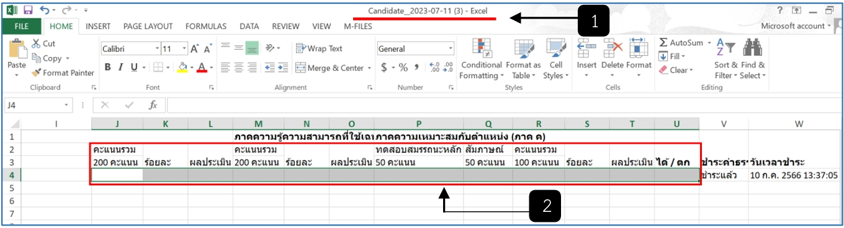
รูปภาพที่ 10 - 50 แสดงตารางการเพิ่มเลขที่นั่งสอบ
หมายเลข 1 ชื่อไฟล์การดาวน์โหลดจัดการรายชื่อผู้สมัคร
หมายเลข 2 ช่องสำหรับการกรอกคะแนนสอบของผู้สมัครและทำการบันทึกก่อนนำไฟล์อัปโหลดเข้าระบบ
- การสรุปคะแนนสอบให้ทำการใช้เมาส์คลิก “ดาวน์โหลดข้อมูลผู้สมัคร” ที่ตารางแสดงรายชื่อผู้สมัคร ระบบจะทำการดาวน์โหลดไฟล์ xlsx จากนั้นทำการเปิดไฟล์ และกรอกข้อมูลคะแนนสอบของผู้สมัครให้ครบ จากนั้นทำการบันทึก จากนั้นทำการคลิกอัปโหลดไฟล์คะแนนสอบในช่อง “อัปโหลดคะแนนสอบ” จากนั้นคลิกปุ่ม เพื่ออัปโหลดไฟล์
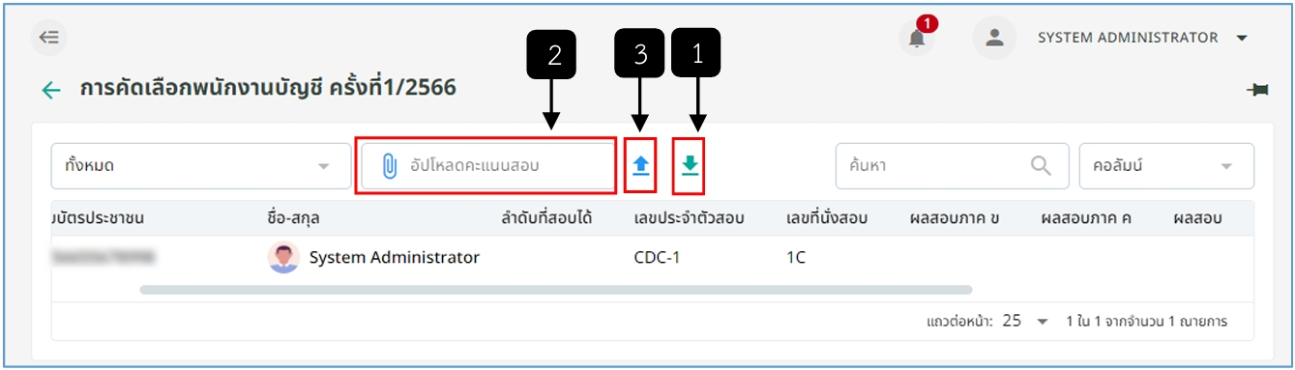
รูปภาพที่ 10 - 51 แสดงตารางการอัปโหลดคะแนนสอบ

